+محاسبه طول مهاری و وصله هم پوشانی میلگردها (Overlap)
طول مهاری چیست؟
محاسبه طول مهاری
تعیین بٌعد ستون براساس طول مهاری میلگرد
طول مهاری برای میلگرد با قطر متفاوت
مقدار طول اورلپ میلگرد
جدول مقدار اورلپ برای انواع مقاومت بتن

1-طول مهاری چیست؟
طول مهاری، بخشی از میلگرد می‌باشد که در داخل بتن فرو رفته و زمانی که میلگرد به کشش یا فشار ناشی از بارگذاری سازه می‌افتد، میلگرد تا رسیدن به تنش تسلیم f_{y} از بتن در نرفته یا به اصطلاح سُر نخورده و از هسته بتنی خارج نگردد.
فرضیه طراحی سازه عموماً براین اساس است که میلگرد تحت بارهای وارد بر آن، به تنش تسلیم خود f_{y} برسد. برای رسیدن به این تنش، میلگرد باید محصور شدگی لازم با بتن پیرامون خود را داشته باشد تا دچار سر خوردگی یا بیرون کشیدگی از بتن نشود. |  | 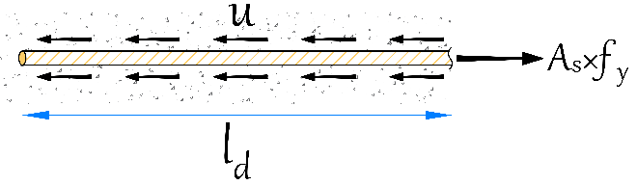
 |  | شکل 1-1
برای درک بهتر این موضوع میلگرد شکل 1-1 را در نظر بگیرید. این میلگرد تحت اثر لنگر خمشی وارد شده به مقطع تیر بتنی، به کشش افتاده است. برای جلوگیری از بیرون کشیده شدن این میلگرد از هسته بتنی باید تعادل نیرویی بین نیروی کششی میلگرد (A_{s}f_{y}) و تنش بین میلگرد و بتن اطراف میلگرد ($A_{پیرامونی}u$) وجود داشته باشد. پس رابطه تعادل را می‌نویسیم.
رابطه 1-1 | $$u×A_{پیرامونی}≥A_{s}f_{y}→u×\left(πd_{b}×l_{d}\right)≥f_{y}\left(\frac{π{d_{b}}^{\text{2}}}{\text{4}}\right)→l_{d}≥\frac{f_{y}d_{b}}{\text{4}u}$$
$=u$ تنش اصطکاکی بین بین بتن و میلگرد
$=A_{پیرامونی}$ مساحت پیرامون میلگرد ($πd_{b}×l_{d}$)
پس برای اینکه مطمئن شویم میلگرد طولی به تنش تسلیم خود میرسد، لازم است تا میلگرد از نقطه‌ای که از لحاظ خمشی، دیگر به آن نیازی نیست به اندازه l_{d} امتداد داشته و در داخل هسته بتنی ادامه یابد.

2-عوامل موثر بر طول مهاری میلگردها
عوامل متعددی می‌توانند سبب افزایش یا کاهش طول گیرایی شوند.
1-2- (d_{b}): اولین پارامتر قطر میلگرد (d_{b}) می‌باشد. هرچه قطر میلگرد بیشتر باشد، سطح مقطع میلگرد با توان دوم افزایش خواهد یافت. با افزایش سطح مقطع میلگرد، نیروی ایجاد شده در میلگرد افزایش یافته و طول مهاری (l_{d}) نیز بیشتر می‌شود. البته باید توجه کرد که با افزایش قطر میلگرد مساحت پیرامونی میلگرد ($A_{پیرامونی}$) با توان اول افزایش داشته که سبب اندکنش بیشتر میلگرد با بتن می‌شود، اما افزایش نیروی میلگرد به سبب توان دوم ($A_{s}\text{=}\text{0/5}πd^{\text{2}}$) بیش از میزان افزایش تنش بین بتن و میلگرد ($A_{پیرامونی}\text{=}πd×l_{d}$) می‌باشد.
2-2- (u): دومین پارامتر که مهم‌ترین پارمتر نیز می‌باشد، تنش بین بتن و میلگرد (u) است که خود به تنهایی به عوامل زیر وابسته است.
1-2-2- مقاومت بتن($f_{c}^{'}$)، هر چه مقاومت بتن بیشتر باشد، میزان چسبندگی و درگیری بتن با میلگرد بیشتر خواهد بود. (افزایش u)
2-2-2- پوشش روی میلگرد که سبب کاهش چسبندگی و کاهش تنش بین بتن و میلگرد می‌شود. (مانند پوشش اپوکسی روی میلگرد که دوام میلگرد را در برابر زنگ‌زدگی افزایش می‌دهد اما سبب کاهش چسبندگی بین بتن و میلگرد (u) می‌گردد)
3-2-2- میزان بتن روی میلگرد (افزایش u): هر چه وزن بتن روی میلگرد بیشتر باشد، میزان چسبندگی آن نیز بیشتر خواهد بود. به عنوان مثال میلگردهای شبکه پایین تیر چسبندگی بیشتری با بتن نسبت به میلگردهای فوقانی تیر دارند
3-2- سومین پارامتر میزان تنش تسلیم میلگرد (f_{y}) بوده که با افزایش تنش تسلیم میلگرد، نیروی بیشتری توسط میلگرد وارد (تحمل) می‌شود؛ بنابراین میزان طول گیرایی جهت سر نخوردن میلگرد در بتن افزایش خواهد یافت.

3- روش‌های مهار آرماتور در بتن (بند 9-21-3)
میلگردهای طولی در کشش، عموماً به 3 روش (مهار مستقیم (l_{d})- مهار قلاب‌دار (l_{dh})- مهار سردار(l_{dt})) طبق مبحث 9، مهار می‌شوند.
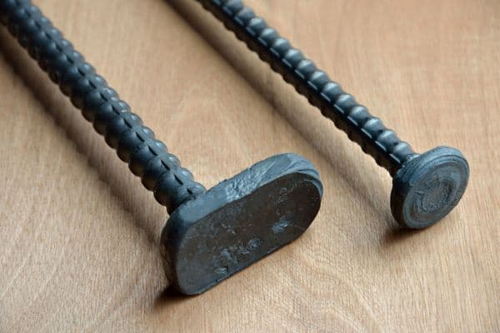 | 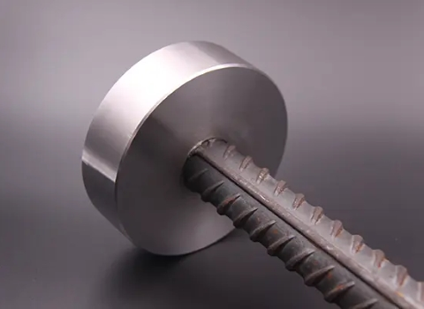
شکل 3-2 نمونه‌ای از میلگرد سردار | شکل 3-1 نمونه‌ای از میلگرد با کوپل انتهایی (میلگرد سردار)
رابطه مهار مستقیم عموماً برای تعیین قطع عملی میلگرد طولی، طول وصله پوششی میلگردهای طولی ($l_{st}=\text{1/3}l_{d}$) و مهار مستقیم در بتن استفاده می‌شود.
مهارهای قلابدار عموماً در اتصالات تیر به ستون استفاده شده و تعیین‌کننده بٌعد ستون می‌باشند. همواره بٌعد ستون باید بیشتر از ($l_{dh}+\text{5} cm$) باشد. مقدار 5 سانتی‌متر در واقع مجموع حداقل میزان کاور روی میلگرد عرضی (مطابق جدول 9-4-6 این مقدار حداقل 4 سانتی‌متر است) بوده که با فرض استفاده از خاموت به قطر 10 میلی‌متر در نظر گرفته شده است.
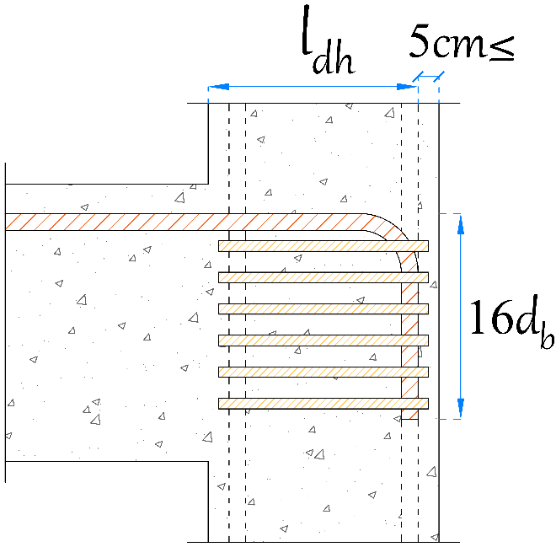 | 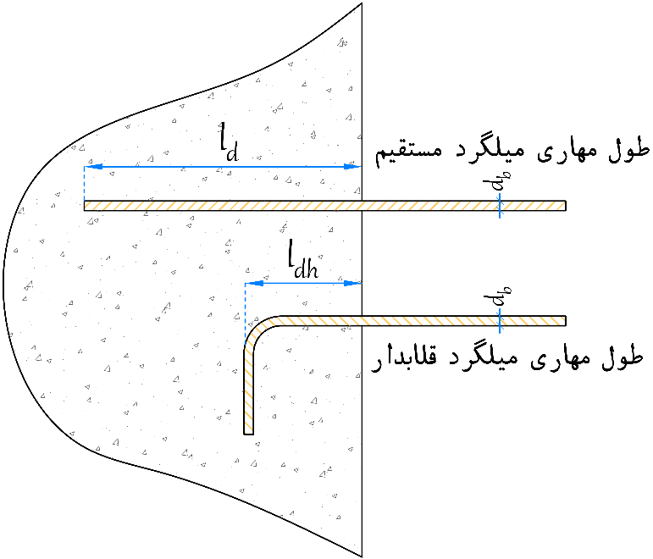
شکل 3-4 تعیین بٌعد ستون براساس مهار قلابدار میلگرد طولی تیر | شکل 3-3 مهار مستقیم و مهار قلابدار

مهار سردار یک روش جایگزین برای مهار قلاب‌دار بوده و در جایی که تراکم میلگرد افزایش می‌یابد و یا امکان استفاده از مهار قلابدار وجود ندارد استفاده می‌شود.

1-3- طول مهاری مستقیم (l_{d}) (بند 2-3-21-9):
طول گیرایی میلگردهای آجدار و سیم‌های آجدار در کشش، l_{d}، نباید کمتر از مقدار زیر در نظر گرفته شود.
$$l_{d}=\frac{ψ_{t}ψ_{e}ψ_{s}ψ_{g}}{λ\left(\frac{c_{b}+K_{tr}}{d_{b}}\right)}\frac{\text{0/9}f_{y}}{\sqrt{f_{c}^{'}}}d_{b}≥\text{300} mm$$
ضرایب اصلاحی $ψ_{t}ψ_{e}ψ_{s}ψ_{g}$ مطابق جدول 9-21-3 محاسبه می‌شود.
در این رابطه c_{b} کوچکترین فاصله‌ی مرکز میلگرد یا سیمی که مهار می‌شود تا نزدیک‌ترین رویه‌ی بتن، و یا نصف فاصله‌ی مرکز تا مرکز میلگردها و یا سیم‌هایی که مهار می‌شوند، است. K_{tr} شاخص آرماتور عرضی است که از رابطه زیر تعیین می‌شود.
$$K_{tr}=\frac{\text{40}A_{tr}}{sn}$$
در این رابطه A_{rt} سطح مقطع کل آرماتورهای عرضی در فاصله‌ی s، و n تعداد میلگردها یا سیم‌هایی است که دارای مهار یا وصله پوششی در طول صفحه شکاف خوردگی می‌باشند. استفاده از مقدار صفر برای K_{tr} حتی در صورت وجود یا نیاز به آرماتور عرضی محصور کننده مجاز است. نسبت (c_{b}+K_{tr}/d_{b}) که نشان‌گر اثرات محصورشدگی است، نباید بیش از 5/2 در نظر گرفته شود.
$$\left(\frac{c_{b}+K_{tr}}{d_{b}}\right)≤\text{2/5}$$
در شکل 3-5 یک ستون به ابعاد ²mm650×400 با 14 میلگرد طولی به قطر 25 میلی‌متر در نظر بگیرید. طول وصله میلگردهای طولی برابر با l_{d}3/1 است. در محل وصله میلگردهای طولی توسط 15 میلگرد عرضی به قطر 12 میلی‌متر محصور شده‌اند.  در این ستون قصد داریم پارامترهای رابطه  $$\left(\frac{c_{b}+K_{tr}}{d_{b}}\right)≤\text{2/5}$$  محاسبه کنیم.  $$c_{b}=\text{40}+\text{12}+\frac{\text{25}}{\text{2}}=\text{64/5} mm$$  $$d_{b}=\text{25} mm$$  $$K_{tr}=\frac{\text{40}A_{tr}}{sn}=\frac{\text{40×15×}\frac{π{\text{12}}^{\text{2}}}{\text{4}}}{\text{100×14}}=\text{48/47}$$  $$\frac{c_{b}+K_{tr}}{d_{b}}=\frac{\text{64/5}+\text{48/47}}{\text{25}}≈\text{4/52}≤\text{2/5}$$  $$\frac{c_{b}+K_{tr}}{d_{b}}=\text{2/5}$$ | 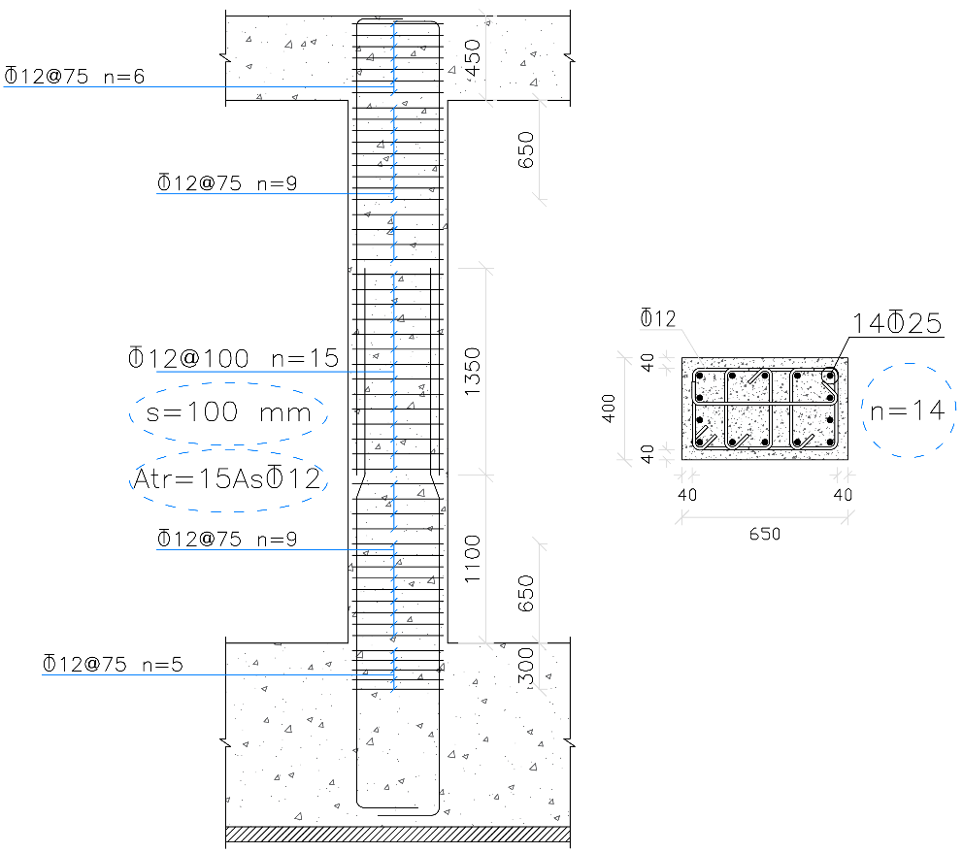
 | شکل 3-5 پارامتر های محاسبه محصور شدگی (c_{b}+K_{tr}/d_{b})
جدول 9-21-3 ضرایب اصلاح طول گیرایی میلگردهای آجدار و سیم‌های آجدار در کشش
ضریب اصلاح | شرایط | مقدار ضریب
$$ψ_{g}$$  ضریب رده فولاد | فولاد 340S، 350S، 400S، 420S | 0/1
$$ψ_{g}$$  ضریب رده فولاد | فولاد 500S، 520S | 15/1
$$ψ_{e}$$  ضریب پوشش | برای میلگرد با اندود اپوکسی یا با اندود دوگانه‌ی اپوکسی و روی، با پوشش بتن کمتر از سه برابر قطر میلگرد، و یا فاصله آزاد بین میلگردها کمتر از شش برابر قطر میلگرد | 5/1
$$ψ_{e}$$  ضریب پوشش | برای میلگردهای با اندود اپوکسی یا با اندود دوگانه‌ی اپوکسی و روی در سایر حالات | 2/1
$$ψ_{e}$$  ضریب پوشش | برای میلگردهای بدون اندود و میلگردهای با اندود روی (گالوانیزه) | 0/1
$$ψ_{s}$$  ضریب اندازه | برای میلگردها و سیم‌های با قطر 20 میلی‌متر و بیشتر | 0/1
$$ψ_{s}$$  ضریب اندازه | برای میلگردها و سیم‌های با قطر کمتر از 20 میلی‌متر | 8/0
$$ψ_{t}$$  ضریب موقعیت  (تیرها و دال‌ها) | برای میلگردهای افقی که حداقل 300 میلی‌متر بتن تازه در زیر آنها ریخته می‌شود | 3/1
$$ψ_{t}$$  ضریب موقعیت  (تیرها و دال‌ها) | برای سایر میلگردها | 0/1
2-2-3-21-9- در هر حال لازم نیست حاصل ضرب ($ψ_{t}ψ_{e}$) بیش از 7/1 در نظر گرفته شود. ($ψ_{t}ψ_{e}≤\text{1/7}$)
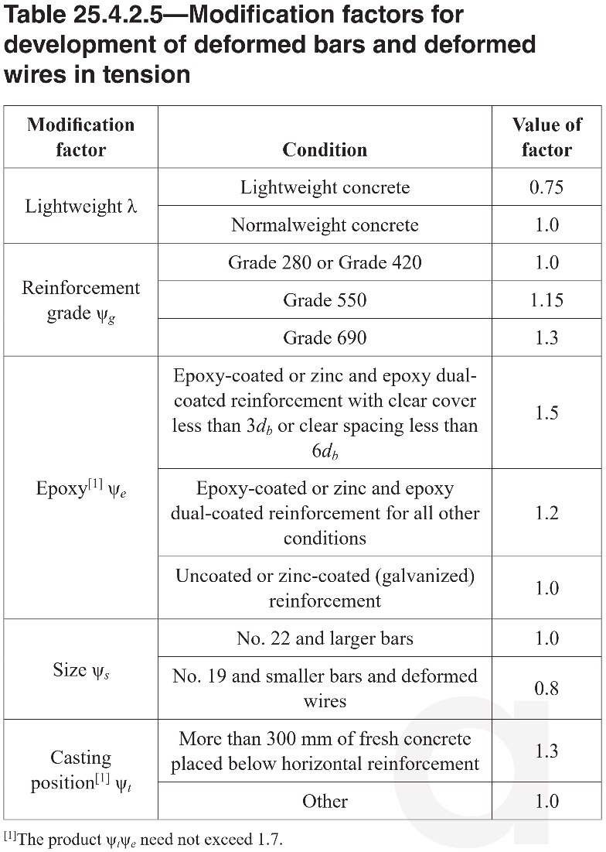
جدول 5-2-4-25 آیین‌نامه ACI318-19
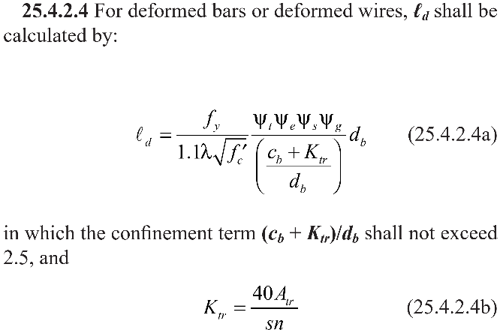

تفسیر جدول 9-21-3 ضرایب اصلاح طول گیرایی میلگردهای آجدار و سیم‌های آجدار در کشش
ضریب ($ψ_{g}$): با افزایش تنش تسلیم میلگرد، رفتار آن ترد تر شده و تغییرشکل‌های کمتری را تحمل می‌کند در نتیجه احتمال سٌر خوردن میلگرد افزایش می‌یابد. میلگردهای A(IV) (رده 520S و 500S) رفتار ترد تری نسبت به سایر رده‌های میلگرد (340S، 350S، 400S، 420S) داشته و آیین‌نامه میزان طول گیرایی آن را 15% افزایش داده است.
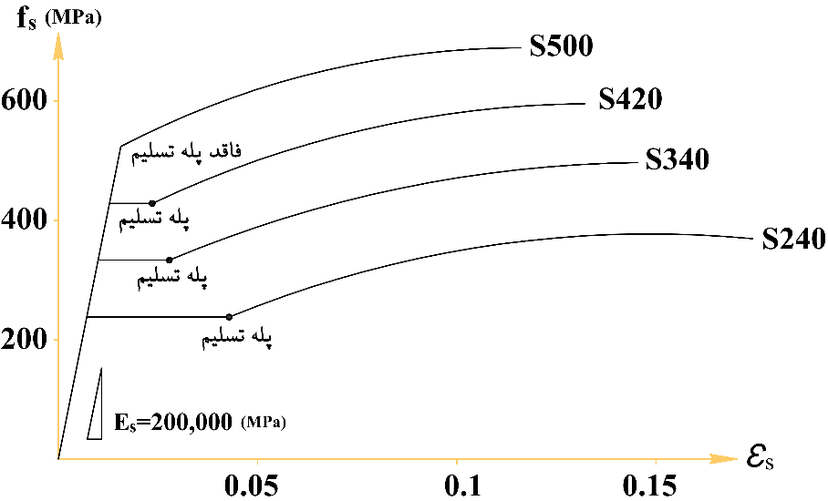
شکل 3-6 نمودار تنش کرنش رده مختلف میلگرد تحت کشش (میلگرد 500S فاقد پله تسلیم است)

ضریب ($ψ_{e}$): وجود هرگونه پوشش روی میلگرد و یا هر گونه آلودگی مانند گرد غبار، بتن سفت شده روی میلگرد (که حین بتن‌ریزی سایر اعضاء به‌وجود می‌آید)، روغن، گازوئیل و غیره، سبب کاهش چسبندگی و کاهش اندرکنش بین بتن و میلگرد می‌شود.
ضریب ($ψ_{s}$): با کاهش قطر میلگرد، نیروی بیرون کشیده شدن (A_{s}f_{y})، یا همان نیروی ایجاد شده در میلگرد کمتر خواهد بود.
ضریب ($ψ_{t}$): (ویژه تیرها و دال‌ها)
هر چه میزان بتن روی میلگرد بیشتر باشد یا به عبارت دیگر وزن ناشی از بتن که بر روی میلگرد قرار می‌گیرد افزایش یابد، میزان اندکنش بین بتن و میلگرد بیشتر خواهد بود. برای درک بهتر این موضوع، شکل 7-3 در نظر بگیرید. دو میلگرد کاملاً یکسان با سطح مقطع (A_{s}) و تنش تسلیم (f_{y}) تحت اثر کشش قرار می‌گیرند. میلگرد شماره 1 دارای بتنی به ارتفاع بیش از 30 سانتی در زیر خود می‌باشد. میلگرد شماره 2 بدلیل اینکه بار ثقلی بیشتری ناشی بتن را بر روی سطح خود دارد، اندرکنش بیشتری با بتن نسبت به میلگرد شماره 1 دارد. بدیهی است که نیروی لازم برای بیرون کشیدن میلگرد شماره 2 بیشتر از نیروی لازم برای بیرون کشیدن میلگرد شماره 1 می‌باشد. ($F_{\text{2}}>F_{\text{1}}$)
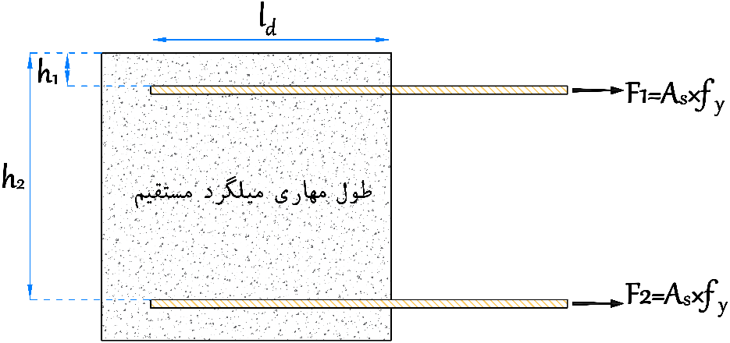
شکل 3-7 تأثیر ضریب ($ψ_{t}$) بر روی طول گیرایی مستقیم میلگرد طولی

3-3- فلوچارت طول محاسبه طول مهاری مستقیم
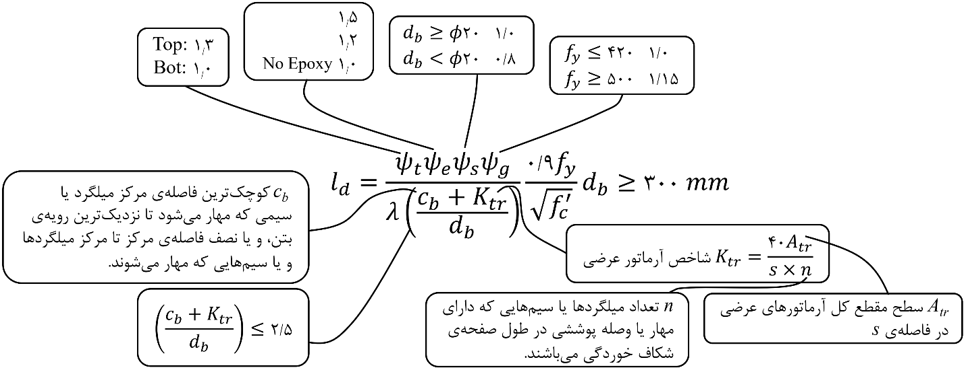
حداکثر mm 300 میلی‌متر بتن در زیر میلگرد ریخته شده باشد | $$ویژه پذیری‌شکل \left\{\begin{aligned}l_{d}≥\text{2/5} l_{dh}=\text{2/5}\left[\frac{f_{y}d_{b}}{\text{5/4}λ\sqrt{f_{c}^{'}}}\right] \\ l_{d}≥\text{3/25} l_{dh}=\text{3/25}\left[\frac{f_{y}d_{b}}{\text{5/4}λ\sqrt{f_{c}^{'}}}\right]\end{aligned}\right.$$
بیش از mm 300 میلی‌متر بتن در زیر میلگرد ریخته شده باشد

2-3- محدودیت طول مهار مستقیم در قاب‌های خمشی با شکل‌پذیری ویژه
5-6-20-9- اتصالات تیر به ستون در قاب ویژه:
5-5-6-20-9- طول گیرایی میلگردهای کششی:
1-5-5-6-20-9- طول گیرایی میلگردها، l_{dh}، که به قلاب استاندارد ختم شده‌اند، باید با استفاده از رابطه (9-20-11) محاسبه شود.
(11-20-9) | $$l_{dh}=\frac{f_{y}d_{b}}{\text{5/4}λ\sqrt{f_{c}^{'}}}≥max\left[\text{8}d_{b},\text{150}mm\right]$$
2-5-5-6-20-9- قلاب میلگرد تیرها باید در هسته‌ی محصور شده‌ی ستون‌ها و یا در اجزای لبه‌ی دیوارها مهار شده، و خم آن‌ها به طرف داخل ناحیه اتصال باشد.
3-3-5-6-20-9- در تیرهایی که آرماتور طولی آن‌ها از داخل هسته‌ی محصور شده‌ی ستون عبور نمی‌کنند، در صورتی که آرماتورها توسط تیر دیگری محصور نشده باشند، باید در سراسر طول آرماتورهای طولی که خارج از هسته‌ی ستون قرار دارند، از آرماتورهای عرضی که از ستون هبور کنند با فاصله‌ای مطابق بند 9-20-6-2-3-2، و نیز با رعایت بندهای 9-20-6-2-3-3 و 6-3-2-6-20-9، استفاده شود.
نادرست | 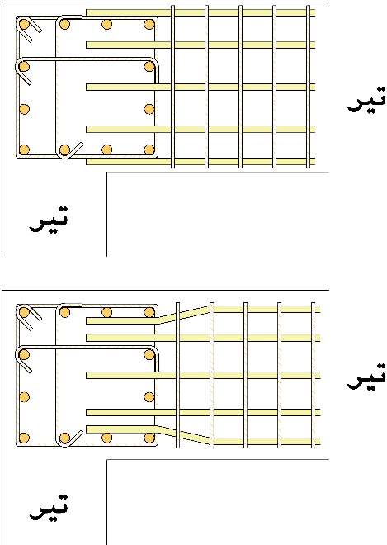 | 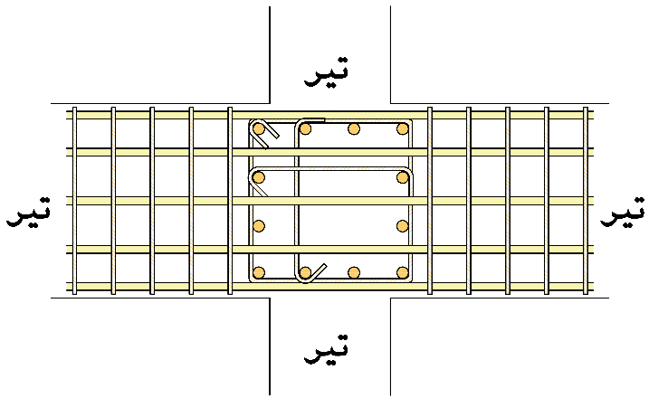 | صحیح
صحیح |  |  | صحیح
شکل 3-6  مهار صحیح قلاب میلگردهای طولی تیر در ستون |  | شکل 3-7  محصور شدگی میلگردهای طولی تیر که خارج از هسته ستون توسط تیرهای پیرامونی مهار شده اند.

درصورتی که مطابق شکل 3-6 محصور شدگی توسط تیرهای پیرامونی وجود نداشته باشد، میلگردهای خارج از هسته محصور باید توسط میلگردهای عرضی مطابق شکل 3-8 محصور گردد.
6-3-2-6-20-9- دورگیر در تیرها را می‌توان با دو قطعه میلگرد ساخت. یک میلگرد به شکل U که در دو انتهای دارای قلاب لرزه‌ای باشد، و میلگرد دیگر به شکل سنجاقی که با میلگرد اول یک دورگیر تشکیل دهد. خم 90 درجه سنجاقی‌های متوالی که یک میلگرد طولی را در بر می‌گیرند، باید به طول یک در میان در دو سمت تیر قرار داده شود. چنانچه میلگردهای طولی که توسط سنجاقی نگه‌داری شده‌اند، در داخل یک دال که تنها در یک سمت عضو خمشی قرار دارد محصور باشند، خم 90 درجه‌ی سنجاقی‌ها را می‌توان در آن سمت دال قرار داد.
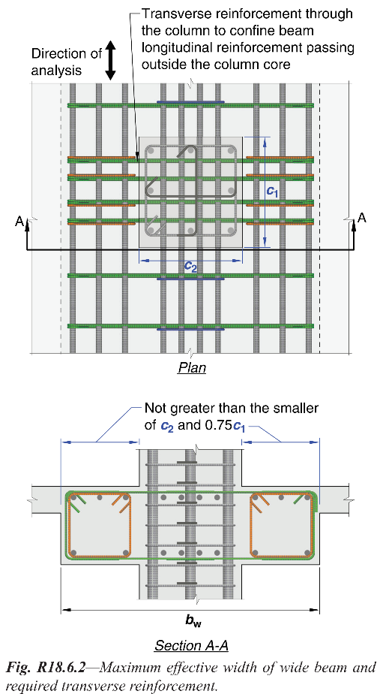 | 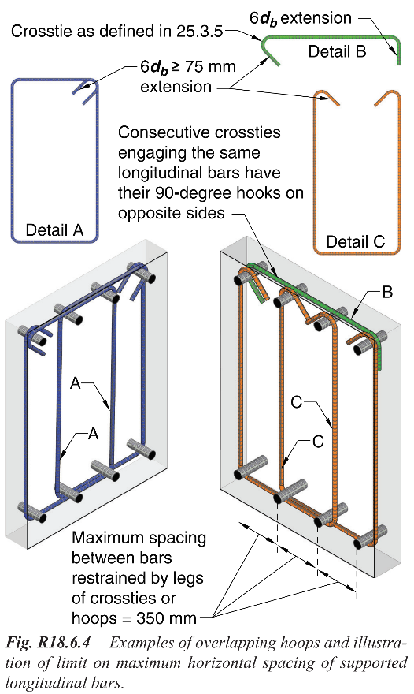
شکل 3-8  محصور شدگی میلگرد طولی تیر واقع در خارج از هسته ستون، توسط میلگرد های در چشمه اتصال محصور شده است | شکل 3-9  استفاده از دورگیر در تیر

3-5-5-6-20-9- طول گیرایی میلگردهای مستقیم در کشش، l_{d}، با قطر کوچک‌تر از 36 میلی‌متر، باید برابر با بزرگترین دو مقدار (الف) و (ب) در نظر گرفته شود:
الف) در مواردی که حداکثر 300 میلی‌متر بتن در یک مرحله در زیر میلگرد ریخته شده باشد: 5/2 برابر طول گیرایی میلگرد قلاب‌دار، l_{dh}، در رابطه (9-20-11)
ب) در مواردی که بیش از 300 میلی‌متر بتن در یک مرحله در زیر میلگرد ریخته شده باشد: 25/3 برابر طول گیرایی میلگرد قلاب‌دار، l_{dh}، در رابطه (9-20-11)
حداکثر mm 300 میلی‌متر بتن در زیر میلگرد ریخته شده باشد | $$l_{d}≥\text{2/5} l_{dh}=\text{2/5}\left[\frac{f_{y}d_{b}}{\text{5/4}λ\sqrt{f_{c}^{'}}}\right]$$
بیش از mm 300 میلی‌متر بتن در زیر میلگرد ریخته شده باشد | $$l_{d}≥\text{3/25} l_{dh}=\text{3/25}\left[\frac{f_{y}d_{b}}{\text{5/4}λ\sqrt{f_{c}^{'}}}\right]$$

4-5-5-6-20-9- میلگردهای مستقیمی که به یک اتصال ختم می‌شوند، باید از داخل هسته‌ی محصور شده ستون یا جز لبه‌ی دیوار (المان مرزی) عبور داده شوند. طول گیرایی مستقیم در کشش، l_{d}، برای آن قسمت از میلگردهایی که خارج از هسته‌ی محصور شده قرار دارند، باید با ضریب 6/1 افزایش داده شود.
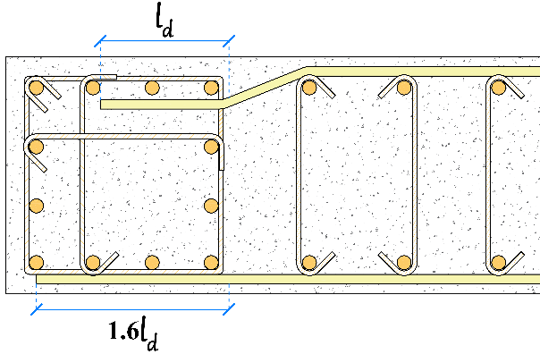 | $$\text{1/6}l_{d}=\text{1/6}\frac{ψ_{t}ψ_{e}ψ_{s}ψ_{g}}{λ\left(\frac{c_{b}+K_{tr}}{d_{b}}\right)}\frac{\text{0/9}f_{y}}{\sqrt{f_{c}^{'}}}d_{b}$$
شکل 3-10
افزایش طول گیرایی میلگردهای محصور شده با طول مهاری مستقیم در هسته محصور المان مرزی دیوار

4-5-20-9- ناحیه اتصال تیر به ستون در قاب‌های متوسط
3-4-5-20-9- آرماتورهای طولی که در ناحیه‌ی اتصال تیر به ستون قطع می‌شوند، باید تا وجه دورتر هسته‌ی ناحیه‌ی اتصال ادامه داشته، و طول گیرایی آن‌ها برای کشش مطابق بند 9-20-6-5-5 (مشابه قاب‌های ویژه که در بالاتر به آن اشاره شده است)، و برای فشار مطابق بند 9-21-3-8 محاسبه شود.
8-3-21-9- طول گیرایی میلگردهای آجدار و سیم‌های آجدار در فشار
طول گیرایی میلگردهای آجدار و سیم‌های آجدار در فشار، l_{dc}، نباید از هیچ‌یک از مقادیر زیر کمتر در نظر گرفته شود:
$$l_{dc}=max\left(\frac{ψ_{r}}{λ}\frac{\text{0/24}f_{y}}{\sqrt{f_{c}^{'}}}d_{b} , \frac{f_{y}ψ_{r}}{\text{23}}d_{b} ,\text{200} mm\right)$$
$$شدگی محصور ضریب ψ_{r}=\left\{\begin{aligned}s≤\text{100} mm \left(تنگ یا دورگیر فواصل\right)→ψ_{r}=\text{0/75} \\ s>\text{100} mm \left(تنگ یا دورگیر فواصل\right)→ψ_{r}= \text{1/0}\end{aligned}\right.$$

3-2- طول وصله پوششی در میلگردهای طولی (l_{st})
2-4-21-2- وصله پوششی میلگردهای کششی
طول وصله‌ی پوششی میلگردهای آجدار و سیم‌های آجدار در کشش، l_{st}، در حالت کلی باید برابر با l_{d}3/1 باشد. در صورت تأمین شرایط زیر، می‌توان طول وصله‌ی پوششی را به l_{d}0/1 کاهش داد.
الف) مقدار آرماتور موجود در طول وصله، حداقل دو برابر مقدار مورد نیاز باشد.
ب) حداکثر نصف آرماتور موجود در طول وصله‌ی پوششی، وصله شده باشد.
در مواردی که وصله‌ی پوششی برای میلگردهای با قطرهای متفاوت انجام می‌شود، l_{st} نباید از هیچ یک از مقادیر زیر کمتر باشد.
الف- طول گیرایی l_{d} برای میلگرد با قطر بزرگتر
ب- طول وصله کششی l_{st} برای میلگرد با قطر کوچکتر
$$l_{st}=\text{1/3}l_{d}×\frac{A_{نیاز مورد}}{A_{موجود}}≥l_{d}$$
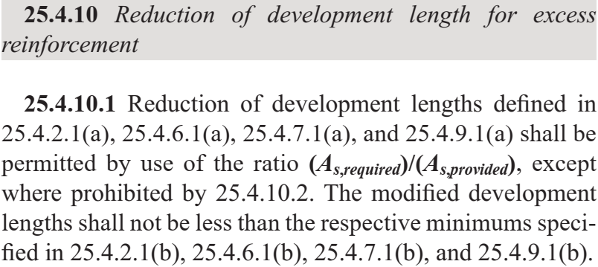
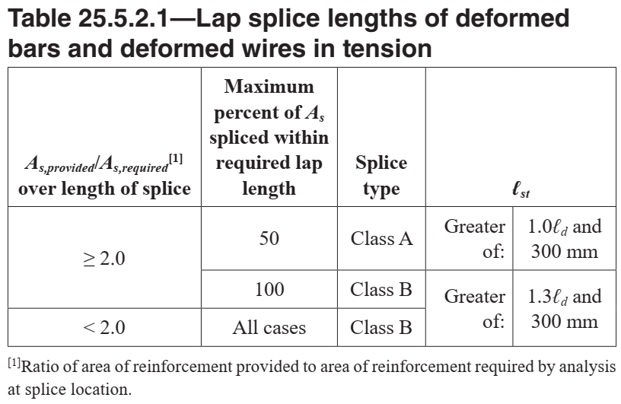
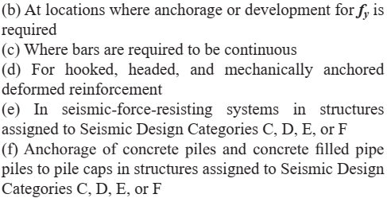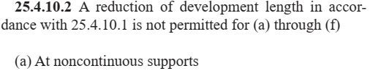
طبق مبحث 9 مقررات ملی ساختمان امکان کاهش طول گیرایی و نیز وصله پوششی در میلگردهای کششی از مقدار (l_{d}3/1) به مقدار (l_{d}0/1) با تأمین ضوابط زیر وجود دارد.
الف) مقدار آرماتور موجود در طول وصله، حداقل دو برابر مقدار مورد نیاز باشد.
ب) حداکثر نصف آرماتور موجود در طول وصله‌ی پوششی، وصله شده باشد.
اما در آیین‌نامه آمریکا (ACI318-19) این کاهش طول گیرایی (یا کاهش طول وصله پوششی) دارای محدودیت بیشتری می‌باشد. طبق بند 25.4.10.2 در مناطق با خطر پذیری C, D, E or D، (خیلی زیاد یا زیاد، متوسط ، کم) کاهش وصله پوششی، تقریباً در تمام مناطق لرزه‌ای کشور ایران غیر مجاز است.

2-3- طول مهاری قلابدار (l_{dh}):
مهارهای قلابدار عموماً در اتصالات تیر به ستون استفاده شده و تعیین‌کننده بٌعد ستون می‌باشند. همواره بٌعد ستون باید بیشتر از ($l_{dh}+\text{5} cm$) باشد. مقدار 5 سانتی‌متر در واقع مجموع حداقل میزان کاور روی میلگرد عرضی (مطابق جدول 9-4-6 این مقدار حداقل 4 سانتی‌متر است) بوده که با فرض استفاده از خاموت به قطر 10 میلی‌متر در نظر گرفته شده است.
شکل 3-10 تعیین بٌعد ستون براساس مهار قلابدار میلگرد طولی تیر | شکل 3-11 مهار مستقیم و مهار قلابدار

1-3-3-21-9- طول گیرایی با قلاب برای میلگردهای آجدار در کشش که به قلاب استاندارد ختم می‌شوند، l_{dh}، نباید از مقدار زیر کمتر باشد.
$$l_{dh}=\frac{ψ_{e}ψ_{r}ψ_{o}ψ_{c}}{λ}\frac{\text{0/043}f_{y}}{\sqrt{f_{c}^{'}}}{d_{b}}^{\text{1/5}}≥max\left(\text{8}d_{b},\text{150}\right)$$
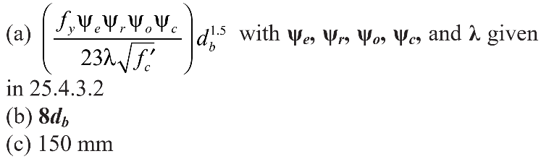
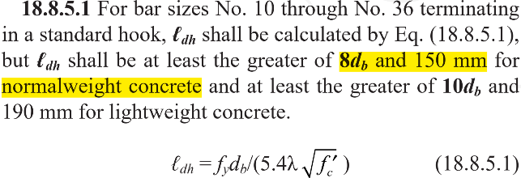 | $$ستون به تیر اتصال ناحیه→l_{dh}≥\frac{f_{y}d_{b}}{\left(\text{5/4}λ\sqrt{f_{c}^{'}}\right)}≥max\left(\text{8}d_{b},\text{150}\right)$$

5-5-6-20-9- طولی گیرایی میلگردهای کششی در ناحیه اتصال تیر به ستون (شکل‌پذیری متوسط و ویژه)
طول گیرایی میلگردها، l_{dh}، که به قلاب استانداردختم شده‌اند، باید با استفاده از رابطه‌ی (9-20-11) محاسبه می‌شود؛ ولی نباید کمتر از 8 برابر قطر میلگرد و 150 میلی‌متر اختیار گردد.
(11-20-9) | $$l_{dh}≥\frac{f_{y}d_{b}}{\left(\text{5/4}λ\sqrt{f_{c}^{'}}\right)}≥max\left(\text{8}d_{b},\text{150}\right)$$
2-5-5-6-20-9- قلاب میلگرد تیرها باید در هسته‌ی محصور شده‌ی ستون‌ها و یا در اجزای لبه‌ی دیوارها مهار شده، و خم آن‌ها به طرف داخل ناحیه‌ی اتصال باشد.
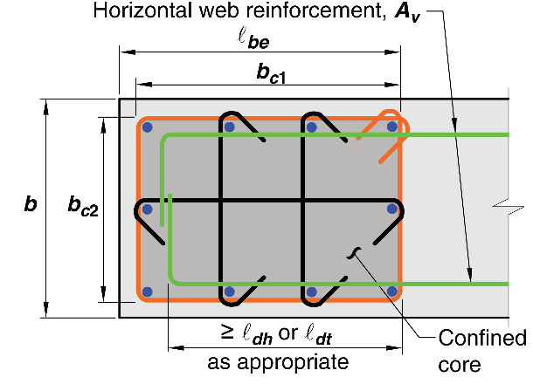
جدول 9-21-5 ضریب اصلاح طول گیرایی میلگردهای آجدار با قلاب استاندارد در کشش
ضریب اصلاح | شرایط | مقدار ضریب
$$ψ_{e}$$  ضریب پوشش | برای میلگرد با اندود اپوکسی یا با اندود دوگانه اپوکسی و روی | 2/1
$$ψ_{e}$$  ضریب پوشش | برای میلگرد بدون اندود و میلگردهای با اندود روی (گالوانیزه) | 0/1
$$ψ_{r}$$  ضریب آرماتور محصور کننده | برای میلگردهای با قطر کوچک‌تر از یا مساوی 34 میلی‌متر با ($A_{th}≥\text{0/4}A_{hs}$)؛ و یا با فاصله‌ی میلگردهای مهارشونده بیش از 6 برابر قطر میلگرد | 0/1
$$ψ_{r}$$  ضریب آرماتور محصور کننده | سایر موارد | 6/1
$$ψ_{o}$$  ضریب محل مهار | برای میلگردهای با قطر کوچک‌تر یا مساوی 34 میلی‌متر و مهار شده در هسته‌ی ستون و با پوشش جانبی عمود بر صفحه قلاب بیش از 65 میلی‌متر و یا با پوشش جانبی عمود بر صفحه‌ی قلاب بیش از شش برابر قطر میلگرد | 0/1
$$ψ_{o}$$  ضریب محل مهار | سایر موارد | 25/1
$$ψ_{c}$$  ضریب مقاومت بتن | برای بتن با مقاومت کمتر از 42 مگاپاسکال | $$\frac{f_{c}^{'}}{\text{105}}+\text{0/6}$$
$$ψ_{c}$$  ضریب مقاومت بتن | برای بتن با مقاومت بزرگتر یا مساوی 42 مگاپاسکال | 0/1

تفسیر ضریب ($ψ_{r}$):
3-2-21-9- در جدول 9-21-5 مقدار $A_{hs}$ مساحت کل میلگردهای مهارشده با قلاب می‌باشد.
3-3-3-21-9- $A_{th}$ مساحت کل تنگ‌ها و خاموت‌های محصور کننده‌ی میلگرد مهار شده با قلاب بوده که حداقل طولی معادل l_{dh}75/0 از انتهای خم را در امتداد l_{dh} محصور کرده‌اند، شامل موراد زیر است:
الف-تنگ‌ها و خاموت‌های محصور کننده‌ی قلاب (حداقل دو تنگ یا خاموت) موازی طول l_{dh} با فاصله‌ی مساوی در طول انتهای آزاد خم. فاصله‌ی این تنگ‌ها و خاموت‌ها باید کمتر از 8 برابر قطر میلگرد بوده و در طول 15 برابر قطر میلگرد، اندازه‌گیری شده از قسمت مستقیم میلگرد مهار شده واقع باشند.
ب- تنگ‌ها و خاموت‌های محصور کننده‌ی قلاب (حداقل دو تنگ یا خاموت) عمود بر طول l_{dh} با فاصله‌های مساوی در امتداد طول مستقیم. فاصله‌ی این تنگ‌ها و خاموت‌ها باید کمتر از 8 برابر قطر میلگرد باشد.
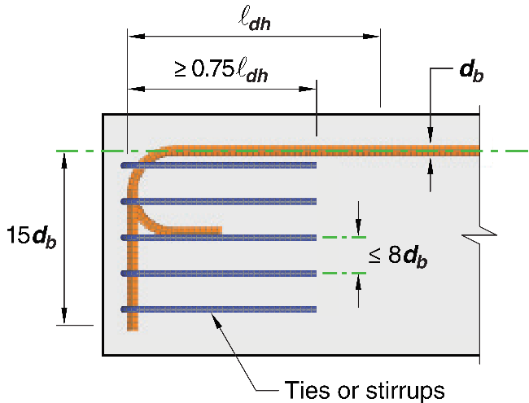 | 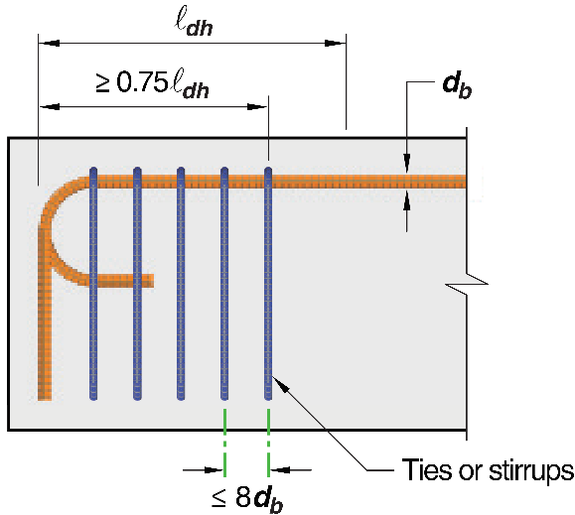

تفسیر ضریب ($ψ_{o}$):
برای میلگردهای مهار شده با قلاب استاندارد در انتهای غیر ممتد عضو که در آن پوشش جانبی و فوقاتی (یا تحتانی) قلاب کمتر از 65 میلی‌متر است (طول مهاری قلابدار آنها 25% افزایش می‌یابد)، قلاب باید در طول گیرایی l_{dh} توسط تنگ یا خاموت عمود بر امتداد میلگرد و با فواصل کمتر از سه برابر قطر میلگرد محاط شود؛ فاصله اولین تنگ یا خاموت از بر بیرونی خم قلاب نباید بیشتر از دو برابر قطر میلگرد باشد.
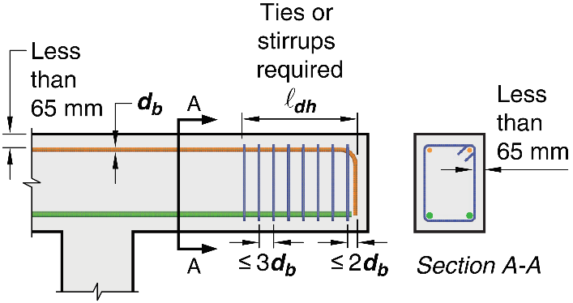
سوال: برای قاب‌های خمشی ویژه از کدام یک از روابط فوق برای تعیین طول مهاری قلاب دار اتصالات تیر به ستون استفاده کرد؟ توجه کنید این مقدار تعیین‌کننده حداقل بٌعد ستون است.
$$l_{dh}=\frac{ψ_{e}ψ_{r}ψ_{o}ψ_{c}}{λ}\frac{\text{0/043}f_{y}}{\sqrt{f_{c}^{'}}}{d_{b}}^{\text{1/5}}≥max\left(\text{8}d_{b},\text{150}\right) یا l_{dh}≥\frac{f_{y}d_{b}}{\left(\text{5/4}λ\sqrt{f_{c}^{'}}\right)}≥max\left(\text{8}d_{b},\text{150}\right)$$
پاسخ این سوال در متن خود آیین‌نامه ACI318-19 است.
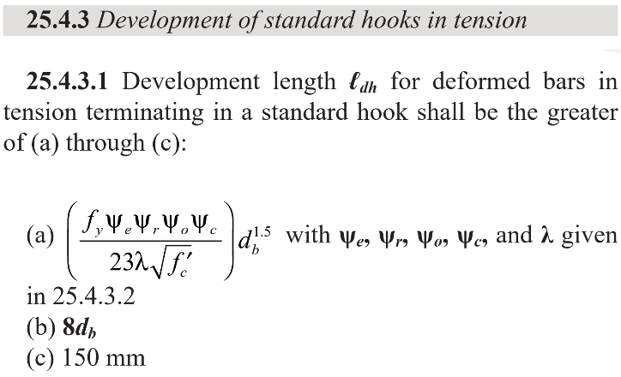
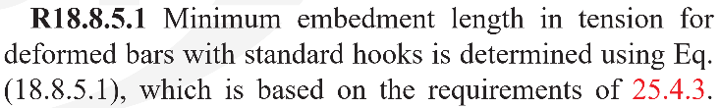
حداقل طول مدفون در کشش برای میلگردهای مهارشده با قلاب‌های استاندارد با استفاده از معادله (18.8.5.1) تعیین می‌شود که بر اساس الزامات بند 25.4.3 است.
با توجه به بند آیین‌نامه شما باید هر دو رابطه رو کنترل کنید و بحرانی‌ترین مقدار رو برای طول مهاری قلابدار درنظر بگیرید.
$$l_{dh}=\max\left(\frac{ψ_{e}ψ_{r}ψ_{o}ψ_{c}}{λ}\frac{\text{0/043}f_{y}}{\sqrt{f_{c}^{'}}}{d_{b}}^{\text{1/5}} , \frac{f_{y}d_{b}}{\left(\text{5/4}λ\sqrt{f_{c}^{'}}\right)}\right)≥max\left(\text{8}d_{b},\text{150}\right)→خمشی قاب در ستون به تیر اتصال$$
3-3- طول مهاری سردار (l_{dt}):
1-4-3-21-9- بکارگیری میلگرد آجدار سَردار برای مهار میلگرد در کشش، با تأمین شرایط زیر مجاز است.  الف- مشخصات میلگردها منطبق بر ضوابط فصل 9-4 باشند.  ب- قطر میلگرد نباید از 34 میلی‌متر تجاوز نماید.  پ- سطح مقطع انتهایی خالص در انتهای سَردار، A_{brg}، حداقل باید 4 برابر سطح مقطع میلگرد باشد.  ت- بتن باید از نوع بتن با وزن معمولی باشد.  ث- پوشش خالص روی میلگرد باید حداقل 2 برابر قطر میلگرد باشد.  چ- فاصله مرکز به مرکز میلگردها باید حداقل 3 برابر قطر میلگرد باشد. | 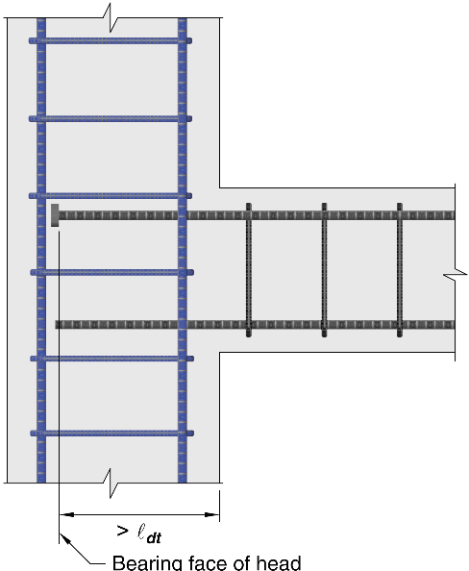
روابط طول مهاری سَردار(l_{dt})، مشابه طول مهار قلابدار(l_{dh}) می‌باشد.
$$l_{dt}=\frac{ψ_{e}ψ_{c}ψ_{p}ψ_{o}}{λ}\frac{\text{0/032}f_{y}}{\sqrt{f_{c}^{'}}}{d_{b}}^{\text{1/5}}≥max\left(\text{8}d_{b},\text{150}\right)$$
جدول 9-21-6 ضریب اصلاح طول گیرایی میلگردهای آجدار سَردار در کشش
ضریب اصلاح | شرایط | مقدار ضریب
$$ψ_{e}$$  ضریب پوشش | برای میلگرد با اندود اپوکسی یا با اندود دوگانه اپوکسی و روی | 2/1
$$ψ_{e}$$  ضریب پوشش | برای میلگرد بدون اندود و میلگردهای با اندود روی (گالوانیزه) | 0/1
$$ψ_{p}$$  ضریب آرماتور موازی | برای میلگردهای با قطر کوچک‌تر از یا مساوی 34 میلی‌متر با مهار در اتصالات تیر به ستون با ($A_{tt}≥\text{0/3}A_{ts}$)؛ و یا مهار در هر اتصال با میلگردهای سردار که در آن فاصله‌ی میلگردهای مهار شده بیش از 6 برابر قطر میلگرد باشد. | 0/1
$$ψ_{p}$$  ضریب آرماتور موازی | سایر موارد | 6/1
$$ψ_{o}$$  ضریب محل مهار | برای میلگردهای سرَدار مهار شده در هسته‌ی ستون و با پوشش جانبی عمود بر صفحه‌ی قلاب بیش از 65 میلی‌متر؛ و یا با پوشش جانبی بیش از شش برابر قطر میلگرد | 0/1
$$ψ_{o}$$  ضریب محل مهار | سایر موارد | 25/1
$$ψ_{c}$$  ضریب مقاومت بتن | برای بتن با مقاومت کمتر از 42 مگاپاسکال | $$\frac{f_{c}^{'}}{\text{105}}+\text{0/6}$$
$$ψ_{c}$$  ضریب مقاومت بتن | برای بتن با مقاومت بزرگتر یا مساوی 42 مگاپاسکال | 0/1

9-21-3-4-5- در صورتی که ظرفیت خمشی منفی تیر با استفاده از میلگرد سَردار ادامه داده شده در اتصال تأمین شود، ستون باید در بالای اتصال حداقل به اندازه‌ی بٌعد افقی اتصال در راستای نیروی مورد نظر امتداد یابد؛ و یا آرماتورهای تیر در میلگردهای قائم اضافی در اتصال محاط شوند تا محصور شدگی معادل با وجه بالایی اتصال برای آن‌ها فراهم گردد.

جدول طول گیرایی و وصله پوششی برای انواع قطر میلگرد و رده مقاومتی بتن:
$$l_{d}={f_{y}=\text{400} MPa \atop f_{c}^{'}=\text{25} MPa }\left\{\begin{aligned}تیر\left\{\begin{aligned}فوقانی میلگرد\left\{\begin{aligned}ϕ<\text{20}→l_{d}=\frac{\text{1/3×1}\text{×}\text{0/8×1}}{\text{2/5}}\frac{\text{0/9×400}}{\sqrt{\text{25}}}d_{b}=\text{29/95}d_{b} \\ ϕ≥\text{20}→l_{d}=\frac{\text{1/3×1}\text{×}\text{1×1}}{\text{2/5}}\frac{\text{0/9×400}}{\sqrt{\text{25}}}d_{b}=\text{37/44}d_{b} \end{aligned}\right. \\ تحتانی میلگرد\left\{\begin{aligned}ϕ<\text{20}→l_{d}=\frac{\text{1×1}\text{×}\text{0/8×1}}{\text{2/5}}\frac{\text{0/9×400}}{\sqrt{\text{25}}}d_{b}=\text{23/04}d_{b} \\ ϕ≥\text{20}→l_{d}=\frac{\text{1×1}\text{×}\text{1×1}}{\text{2/5}}\frac{\text{0/9×400}}{\sqrt{\text{25}}}d_{b}=\text{28/8}d_{b} \end{aligned}\right.\end{aligned}\right. \\ ستون\left\{\begin{aligned}ϕ<\text{20}→l_{d}=\frac{\text{1×1}\text{×}\text{0/8×1}}{\text{2/5}}\frac{\text{0/9×400}}{\sqrt{\text{25}}}d_{b}=\text{23/04}d_{b} \\ ϕ≥\text{20}→l_{d}=\frac{\text{1×1}\text{×}\text{1×1}}{\text{2/5}}\frac{\text{0/9×400}}{\sqrt{\text{25}}}d_{b}=\text{28/8}d_{b} \end{aligned} \right.\end{aligned}\right.$$
 |  |  | $$f_{y}=\text{400} MPa$$
 |  |  | $$f_{c}^{'}=\text{25} MPa$$
$$l_{d}=\frac{ψ_{t}ψ_{e}ψ_{s}ψ_{g}}{λ\left(\frac{c_{b}+K_{tr}}{d_{b}}\right)}\frac{\text{0/9}f_{y}}{\sqrt{f_{c}^{'}}}d_{b}=\frac{\left(\text{1} یا \text{1/3}\right)\text{×1}\text{×}\left(\text{0/8} یا \text{1}\right)\text{×1}}{\text{2/5}}\frac{\text{0/9×400}}{\sqrt{\text{25}}}d_{b}≥\text{300} mm$$
ستون‌ها و دیوارها  ($ψ_{t}=\text{1/0}$) | تیرها و فونداسیون‌ها |  | قطر میلگرد | ردیف
ستون‌ها و دیوارها  ($ψ_{t}=\text{1/0}$) | آرماتور فوقانی ($ψ_{t}=\text{1/3}$) | آرماتور تحتانی ($ψ_{t}=\text{1/0}$) | قطر میلگرد | ردیف
$$\text{23/04}≈\text{30} cm$$ | $$\text{29/95}≈\text{30} cm$$ | $$\text{23/04}≈\text{30} cm$$ | $$ϕ\text{10}$$ | 1
$$\text{27/65}≈\text{30} cm$$ | $$\text{35/95}≈\text{35} cm$$ | $$\text{27/65}≈\text{30} cm$$ | $$ϕ\text{12}$$ | 2
$$\text{32/26}≈\text{35} cm$$ | $$\text{41/93}≈\text{45} cm$$ | $$\text{32/26}≈\text{35} cm$$ | $$ϕ\text{14}$$ | 3
$$\text{36/86}≈\text{40} cm$$ | $$\text{47/92}≈\text{50} cm$$ | $$\text{36/86}≈\text{40} cm$$ | $$ϕ\text{16}$$ | 4
$$\text{41/47}≈\text{45} cm$$ | $$\text{53/91}≈\text{55} cm$$ | $$\text{41/47}≈\text{45} cm$$ | $$ϕ\text{18}$$ | 5
$$\text{57/06}≈\text{60} cm$$ | $$\text{74/88}≈\text{75} cm$$ | $$\text{57/06}≈\text{60} cm$$ | $$ϕ\text{20}$$ | 6
$$\text{63/36}≈\text{65} cm$$ | $$\text{82/37}≈\text{85} cm$$ | $$\text{63/36}≈\text{65} cm$$ | $$ϕ\text{22}$$ | 7
$$\text{72}≈\text{75} cm$$ | $$\text{93/6}≈\text{95} cm$$ | $$\text{72}≈\text{75} cm$$ | $$ϕ\text{25}$$ | 8
$$\text{80/06}≈\text{80} cm$$ | $$\text{104/83}≈\text{105} cm$$ | $$\text{80/06}≈\text{80} cm$$ | $$ϕ\text{28}$$ | 9
$$\text{92/16}≈\text{95} cm$$ | $$\text{119/81}≈\text{120} cm$$ | $$\text{92/16}≈\text{95} cm$$ | $$ϕ\text{32}$$ | 10

$$l_{d}={f_{y}=\text{400} MPa \atop f_{c}^{'}=\text{30} MPa }\left\{\begin{aligned}تیر\left\{\begin{aligned}فوقانی میلگرد\left\{\begin{aligned}ϕ<\text{20}→l_{d}=\frac{\text{1/3×1}\text{×}\text{0/8×1}}{\text{2/5}}\frac{\text{0/9×400}}{\sqrt{\text{30}}}d_{b}=\text{27/34}d_{b} \\ ϕ≥\text{20}→l_{d}=\frac{\text{1/3×1}\text{×}\text{1×1}}{\text{2/5}}\frac{\text{0/9×400}}{\sqrt{\text{30}}}d_{b}=\text{34/18}d_{b} \end{aligned}\right. \\ تحتانی میلگرد\left\{\begin{aligned}ϕ<\text{20}→l_{d}=\frac{\text{1×1}\text{×}\text{0/8×1}}{\text{2/5}}\frac{\text{0/9×400}}{\sqrt{\text{30}}}d_{b}=\text{21/03}d_{b} \\ ϕ≥\text{20}→l_{d}=\frac{\text{1×1}\text{×}\text{1×1}}{\text{2/5}}\frac{\text{0/9×400}}{\sqrt{\text{30}}}d_{b}=\text{26/29}d_{b} \end{aligned}\right.\end{aligned}\right. \\ ستون\left\{\begin{aligned}ϕ<\text{20}→l_{d}=\frac{\text{1×1}\text{×}\text{0/8×1}}{\text{2/5}}\frac{\text{0/9×400}}{\sqrt{\text{30}}}d_{b}=\text{21/03}d_{b} \\ ϕ≥\text{20}→l_{d}=\frac{\text{1×1}\text{×}\text{1×1}}{\text{2/5}}\frac{\text{0/9×400}}{\sqrt{\text{30}}}d_{b}=\text{26/29}d_{b} \end{aligned} \right.\end{aligned}\right.$$
 |  |  | $$f_{y}=\text{400} MPa$$
 |  |  | $$f_{c}^{'}=\text{30} MPa$$
$$l_{d}=\frac{ψ_{t}ψ_{e}ψ_{s}ψ_{g}}{λ\left(\frac{c_{b}+K_{tr}}{d_{b}}\right)}\frac{\text{0/9}f_{y}}{\sqrt{f_{c}^{'}}}d_{b}=\frac{\left(\text{1} یا \text{1/3}\right)\text{×1}\text{×}\left(\text{0/8} یا \text{1}\right)\text{×1}}{\text{2/5}}\frac{\text{0/9×400}}{\sqrt{\text{30}}}d_{b}≥\text{300} mm$$
ستون‌ها و دیوارها  ($ψ_{t}=\text{1/0}$) | تیرها و فونداسیون‌ها |  | قطر میلگرد | ردیف
ستون‌ها و دیوارها  ($ψ_{t}=\text{1/0}$) | آرماتور فوقانی ($ψ_{t}=\text{1/3}$) | آرماتور تحتانی ($ψ_{t}=\text{1/0}$) | قطر میلگرد | ردیف
$$\text{21/03}≈\text{30} cm$$ | $$\text{27/34}≈\text{30} cm$$ | $$\text{21/03}≈\text{30} cm$$ | $$ϕ\text{10}$$ | 1
$$\text{25/24}≈\text{30} cm$$ | $$\text{32/81}≈\text{35} cm$$ | $$\text{25/24}≈\text{30} cm$$ | $$ϕ\text{12}$$ | 2
$$\text{29/45}≈\text{30} cm$$ | $$\text{38/28}≈\text{40} cm$$ | $$\text{29/45}≈\text{30} cm$$ | $$ϕ\text{14}$$ | 3
$$\text{33/65}≈\text{35} cm$$ | $$\text{43/75}≈\text{45} cm$$ | $$\text{33/65}≈\text{35} cm$$ | $$ϕ\text{16}$$ | 4
$$\text{37/86}≈\text{40} cm$$ | $$\text{49/22}≈\text{50} cm$$ | $$\text{37/86}≈\text{40} cm$$ | $$ϕ\text{18}$$ | 5
$$\text{52/58}≈\text{55} cm$$ | $$\text{68/36}≈\text{70} cm$$ | $$\text{52/58}≈\text{55} cm$$ | $$ϕ\text{20}$$ | 6
$$\text{57/84}≈\text{60} cm$$ | $$\text{75/19}≈\text{75} cm$$ | $$\text{57/84}≈\text{60} cm$$ | $$ϕ\text{22}$$ | 7
$$\text{65/73}≈\text{65} cm$$ | $$\text{85/44}≈\text{85} cm$$ | $$\text{65/73}≈\text{65} cm$$ | $$ϕ\text{25}$$ | 8
$$\text{73/61}≈\text{75} cm$$ | $$\text{95/70}≈\text{95} cm$$ | $$\text{73/61}≈\text{75} cm$$ | $$ϕ\text{28}$$ | 9
$$\text{84/13}≈\text{85} cm$$ | $$\text{109/37}≈\text{110} cm$$ | $$\text{84/13}≈\text{85} cm$$ | $$ϕ\text{32}$$ | 10

$$l_{d}={f_{y}=\text{400} MPa \atop f_{c}^{'}=\text{35} MPa }\left\{\begin{aligned}تیر\left\{\begin{aligned}فوقانی میلگرد\left\{\begin{aligned}ϕ<\text{20}→l_{d}=\frac{\text{1/3×1}\text{×}\text{0/8×1}}{\text{2/5}}\frac{\text{0/9×400}}{\sqrt{\text{35}}}d_{b}=\text{25/31}d_{b} \\ ϕ≥\text{20}→l_{d}=\frac{\text{1/3×1}\text{×}\text{1×1}}{\text{2/5}}\frac{\text{0/9×400}}{\sqrt{\text{35}}}d_{b}=\text{31/64}d_{b} \end{aligned}\right. \\ تحتانی میلگرد\left\{\begin{aligned}ϕ<\text{20}→l_{d}=\frac{\text{1×1}\text{×}\text{0/8×1}}{\text{2/5}}\frac{\text{0/9×400}}{\sqrt{\text{35}}}d_{b}=\text{19/47}d_{b} \\ ϕ≥\text{20}→l_{d}=\frac{\text{1×1}\text{×}\text{1×1}}{\text{2/5}}\frac{\text{0/9×400}}{\sqrt{\text{35}}}d_{b}=\text{24/34}d_{b} \end{aligned}\right.\end{aligned}\right. \\ ستون\left\{\begin{aligned}ϕ<\text{20}→l_{d}=\frac{\text{1×1}\text{×}\text{0/8×1}}{\text{2/5}}\frac{\text{0/9×400}}{\sqrt{\text{35}}}d_{b}=\text{19/47}d_{b} \\ ϕ≥\text{20}→l_{d}=\frac{\text{1×1}\text{×}\text{1×1}}{\text{2/5}}\frac{\text{0/9×400}}{\sqrt{\text{35}}}d_{b}=\text{24/34}d_{b} \end{aligned} \right.\end{aligned}\right.$$
 |  |  | $$f_{y}=\text{400} MPa$$
 |  |  | $$f_{c}^{'}=\text{35} MPa$$
$$l_{d}=\frac{ψ_{t}ψ_{e}ψ_{s}ψ_{g}}{λ\left(\frac{c_{b}+K_{tr}}{d_{b}}\right)}\frac{\text{0/9}f_{y}}{\sqrt{f_{c}^{'}}}d_{b}=\frac{\left(\text{1} یا \text{1/3}\right)\text{×1}\text{×}\left(\text{0/8} یا \text{1}\right)\text{×1}}{\text{2/5}}\frac{\text{0/9×400}}{\sqrt{\text{35}}}d_{b}≥\text{300} mm$$
ستون‌ها و دیوارها  ($ψ_{t}=\text{1/0}$) | تیرها و فونداسیون‌ها |  | قطر میلگرد | ردیف
ستون‌ها و دیوارها  ($ψ_{t}=\text{1/0}$) | آرماتور فوقانی ($ψ_{t}=\text{1/3}$) | آرماتور تحتانی ($ψ_{t}=\text{1/0}$) | قطر میلگرد | ردیف
$$\text{19/47}≈\text{30} cm$$ | $$\text{25/31}≈\text{30} cm$$ | $$\text{19/47}≈\text{30} cm$$ | $$ϕ\text{10}$$ | 1
$$\text{23/37}≈\text{30} cm$$ | $$\text{30/38}≈\text{30} cm$$ | $$\text{23/37}≈\text{30} cm$$ | $$ϕ\text{12}$$ | 2
$$\text{27/26}≈\text{30} cm$$ | $$\text{35/44}≈\text{35} cm$$ | $$\text{27/26}≈\text{30} cm$$ | $$ϕ\text{14}$$ | 3
$$\text{31/16}≈\text{35} cm$$ | $$\text{40/50}≈\text{40} cm$$ | $$\text{31/16}≈\text{35} cm$$ | $$ϕ\text{16}$$ | 4
$$\text{35/05}≈\text{35} cm$$ | $$\text{45/57}≈\text{45} cm$$ | $$\text{35/05}≈\text{35} cm$$ | $$ϕ\text{18}$$ | 5
$$\text{48/68}≈\text{50} cm$$ | $$\text{63/29}≈\text{65} cm$$ | $$\text{48/68}≈\text{50} cm$$ | $$ϕ\text{20}$$ | 6
$$\text{53/55}≈\text{55} cm$$ | $$\text{69/61}≈\text{70} cm$$ | $$\text{53/55}≈\text{55} cm$$ | $$ϕ\text{22}$$ | 7
$$\text{60/85}≈\text{60} cm$$ | $$\text{79/11}≈\text{80} cm$$ | $$\text{60/85}≈\text{60} cm$$ | $$ϕ\text{25}$$ | 8
$$\text{68/15}≈\text{70} cm$$ | $$\text{88/60}≈\text{90} cm$$ | $$\text{68/15}≈\text{70} cm$$ | $$ϕ\text{28}$$ | 9
$$\text{77/89}≈\text{80} cm$$ | $$\text{101/26}≈\text{105} cm$$ | $$\text{77/89}≈\text{80} cm$$ | $$ϕ\text{32}$$ | 10

$$l_{d}={f_{y}=\text{400} MPa \atop f_{c}^{'}=\text{40} MPa }\left\{\begin{aligned}تیر\left\{\begin{aligned}فوقانی میلگرد\left\{\begin{aligned}ϕ<\text{20}→l_{d}=\frac{\text{1/3×1}\text{×}\text{0/8×1}}{\text{2/5}}\frac{\text{0/9×400}}{\sqrt{\text{40}}}d_{b}=\text{23/68}d_{b} \\ ϕ≥\text{20}→l_{d}=\frac{\text{1/3×1}\text{×}\text{1×1}}{\text{2/5}}\frac{\text{0/9×400}}{\sqrt{\text{40}}}d_{b}=\text{29/6}d_{b} \end{aligned}\right. \\ تحتانی میلگرد\left\{\begin{aligned}ϕ<\text{20}→l_{d}=\frac{\text{1×1}\text{×}\text{0/8×1}}{\text{2/5}}\frac{\text{0/9×400}}{\sqrt{\text{40}}}d_{b}=\text{18/21}d_{b} \\ ϕ≥\text{20}→l_{d}=\frac{\text{1×1}\text{×}\text{1×1}}{\text{2/5}}\frac{\text{0/9×400}}{\sqrt{\text{40}}}d_{b}=\text{22/77}d_{b} \end{aligned}\right.\end{aligned}\right. \\ ستون\left\{\begin{aligned}ϕ<\text{20}→l_{d}=\frac{\text{1×1}\text{×}\text{0/8×1}}{\text{2/5}}\frac{\text{0/9×400}}{\sqrt{\text{40}}}d_{b}=\text{18/21}d_{b} \\ ϕ≥\text{20}→l_{d}=\frac{\text{1×1}\text{×}\text{1×1}}{\text{2/5}}\frac{\text{0/9×400}}{\sqrt{\text{40}}}d_{b}=\text{22/77}d_{b} \end{aligned} \right.\end{aligned}\right.$$
 |  |  | $$f_{y}=\text{400} MPa$$
 |  |  | $$f_{c}^{'}=\text{40} MPa$$
$$l_{d}=\frac{ψ_{t}ψ_{e}ψ_{s}ψ_{g}}{λ\left(\frac{c_{b}+K_{tr}}{d_{b}}\right)}\frac{\text{0/9}f_{y}}{\sqrt{f_{c}^{'}}}d_{b}=\frac{\left(\text{1} یا \text{1/3}\right)\text{×1}\text{×}\left(\text{0/8} یا \text{1}\right)\text{×1}}{\text{2/5}}\frac{\text{0/9×400}}{\sqrt{\text{40}}}d_{b}≥\text{300} mm$$
ستون‌ها و دیوارها  ($ψ_{t}=\text{1/0}$) | تیرها و فونداسیون‌ها |  | قطر میلگرد | ردیف
ستون‌ها و دیوارها  ($ψ_{t}=\text{1/0}$) | آرماتور فوقانی ($ψ_{t}=\text{1/3}$) | آرماتور تحتانی ($ψ_{t}=\text{1/0}$) | قطر میلگرد | ردیف
$$\text{18/21}≤\text{30} cm$$ | $$\text{23/68}≤\text{30} cm$$ | $$\text{18/21}≤\text{30} cm$$ | $$ϕ\text{10}$$ | 1
$$\text{21/36}≤\text{30} cm$$ | $$\text{28/41}≤\text{30} cm$$ | $$\text{21/36}≤\text{30} cm$$ | $$ϕ\text{12}$$ | 2
$$\text{25/5}≤\text{30} cm$$ | $$\text{33/15}≈\text{35} cm$$ | $$\text{25/5}≤\text{30} cm$$ | $$ϕ\text{14}$$ | 3
$$\text{29/14}≤\text{30} cm$$ | $$\text{37/89}≈\text{40} cm$$ | $$\text{29/14}≤\text{30} cm$$ | $$ϕ\text{16}$$ | 4
$$\text{32/79}≈\text{35} cm$$ | $$\text{42/62}≈\text{45} cm$$ | $$\text{32/79}≈\text{35} cm$$ | $$ϕ\text{18}$$ | 5
$$\text{45/54}≈\text{45} cm$$ | $$\text{59/2}≈\text{60} cm$$ | $$\text{45/54}≈\text{45} cm$$ | $$ϕ\text{20}$$ | 6
$$\text{50/09}≈\text{50} cm$$ | $$\text{65/12}≈\text{65} cm$$ | $$\text{50/09}≈\text{50} cm$$ | $$ϕ\text{22}$$ | 7
$$\text{56/92}≈\text{60} cm$$ | $$\text{74}≈\text{75} cm$$ | $$\text{56/92}≈\text{60} cm$$ | $$ϕ\text{25}$$ | 8
$$\text{63/75}≈\text{65} cm$$ | $$\text{82/88}≈\text{85} cm$$ | $$\text{63/75}≈\text{65} cm$$ | $$ϕ\text{28}$$ | 9
$$\text{72/86}≈\text{75} cm$$ | $$\text{94/72}≈\text{95} cm$$ | $$\text{72/86}≈\text{75} cm$$ | $$ϕ\text{32}$$ | 10

$$l_{d}={f_{y}=\text{400} MPa \atop f_{c}^{'}=\text{45} MPa }\left\{\begin{aligned}تیر\left\{\begin{aligned}فوقانی میلگرد\left\{\begin{aligned}ϕ<\text{20}→l_{d}=\frac{\text{1/3×1}\text{×}\text{0/8×1}}{\text{2/5}}\frac{\text{0/9×400}}{\sqrt{\text{45}}}d_{b}=\text{22/32}d_{b} \\ ϕ≥\text{20}→l_{d}=\frac{\text{1/3×1}\text{×}\text{1×1}}{\text{2/5}}\frac{\text{0/9×400}}{\sqrt{\text{45}}}d_{b}=\text{27/9}d_{b} \end{aligned}\right. \\ تحتانی میلگرد\left\{\begin{aligned}ϕ<\text{20}→l_{d}=\frac{\text{1×1}\text{×}\text{0/8×1}}{\text{2/5}}\frac{\text{0/9×400}}{\sqrt{\text{45}}}d_{b}=\text{17/17}d_{b} \\ ϕ≥\text{20}→l_{d}=\frac{\text{1×1}\text{×}\text{1×1}}{\text{2/5}}\frac{\text{0/9×400}}{\sqrt{\text{45}}}d_{b}=\text{21/46}d_{b} \end{aligned}\right.\end{aligned}\right. \\ ستون\left\{\begin{aligned}ϕ<\text{20}→l_{d}=\frac{\text{1×1}\text{×}\text{0/8×1}}{\text{2/5}}\frac{\text{0/9×400}}{\sqrt{\text{45}}}d_{b}=\text{17/17}d_{b} \\ ϕ≥\text{20}→l_{d}=\frac{\text{1×1}\text{×}\text{1×1}}{\text{2/5}}\frac{\text{0/9×400}}{\sqrt{\text{45}}}d_{b}=\text{21/46}d_{b} \end{aligned} \right.\end{aligned}\right.$$
 |  |  | $$f_{y}=\text{400} MPa$$
 |  |  | $$f_{c}^{'}=\text{45} MPa$$
$$l_{d}=\frac{ψ_{t}ψ_{e}ψ_{s}ψ_{g}}{λ\left(\frac{c_{b}+K_{tr}}{d_{b}}\right)}\frac{\text{0/9}f_{y}}{\sqrt{f_{c}^{'}}}d_{b}=\frac{\left(\text{1} یا \text{1/3}\right)\text{×1}\text{×}\left(\text{0/8} یا \text{1}\right)\text{×1}}{\text{2/5}}\frac{\text{0/9×400}}{\sqrt{\text{45}}}d_{b}≥\text{300} mm$$
ستون‌ها و دیوارها  ($ψ_{t}=\text{1/0}$) | تیرها و فونداسیون‌ها |  | قطر میلگرد | ردیف
ستون‌ها و دیوارها  ($ψ_{t}=\text{1/0}$) | آرماتور فوقانی ($ψ_{t}=\text{1/3}$) | آرماتور تحتانی ($ψ_{t}=\text{1/0}$) | قطر میلگرد | ردیف
$$\text{17/17}≈\text{30} cm$$ | $$\text{22/32}≈\text{30} cm$$ | $$\text{17/17}≤\text{30} cm$$ | $$ϕ\text{10}$$ | 1
$$\text{20/61}≈\text{30} cm$$ | $$\text{26/79}≈\text{30} cm$$ | $$\text{20/61}≈\text{30} cm$$ | $$ϕ\text{12}$$ | 2
$$\text{24/04}≈\text{30} cm$$ | $$\text{31/25}≈\text{30} cm$$ | $$\text{24/04}≈\text{30} cm$$ | $$ϕ\text{14}$$ | 3
$$\text{27/48}≈\text{30} cm$$ | $$\text{35/72}≈\text{35} cm$$ | $$\text{27/48}≈\text{30} cm$$ | $$ϕ\text{16}$$ | 4
$$\text{30/91}≈\text{30} cm$$ | $$\text{40/18}≈\text{40} cm$$ | $$\text{30/91}≈\text{30} cm$$ | $$ϕ\text{18}$$ | 5
$$\text{42/93}≈\text{45} cm$$ | $$\text{55/81}≈\text{55} cm$$ | $$\text{42/93}≈\text{45} cm$$ | $$ϕ\text{20}$$ | 6
$$\text{47/23}≈\text{50} cm$$ | $$\text{61/39}≈\text{65} cm$$ | $$\text{47/23}≈\text{50} cm$$ | $$ϕ\text{22}$$ | 7
$$\text{53/67}≈\text{55} cm$$ | $$\text{69/77}≈\text{70} cm$$ | $$\text{53/67}≈\text{55} cm$$ | $$ϕ\text{25}$$ | 8
$$\text{60/11}≈\text{60} cm$$ | $$\text{78/14}≈\text{80} cm$$ | $$\text{60/11}≈\text{60} cm$$ | $$ϕ\text{28}$$ | 9
$$\text{68/69}≈\text{70} cm$$ | $$\text{89/30}≈\text{90} cm$$ | $$\text{68/69}≈\text{70} cm$$ | $$ϕ\text{32}$$ | 10

$$l_{dh}={f_{y}=\text{400} MPa \atop f_{c}^{'}=\text{25} MPa }→\frac{\text{1}\text{×1/6}\text{×}\text{1}\text{×}\left(\frac{\text{25}}{\text{105}}+\text{0/6}\right)}{\text{1}}\frac{\text{0/043×400}}{\sqrt{\text{25}}}{d_{b}}^{\text{1/5}}=\text{4/613}{d_{b}}^{\text{1/5}}≥\text{14/81}d_{b}$$
 |  |  |  |  | $$f_{y}=\text{400} MPa$$
 |  |  |  |  | $$f_{c}^{'}=\text{25} MPa$$
$$l_{dh}=\frac{ψ_{e}ψ_{r}ψ_{o}ψ_{c}}{λ}\frac{\text{0/043}f_{y}}{\sqrt{f_{c}^{'}}}{d_{b}}^{\text{1/5}}=\frac{\text{1}\text{×}\left(\text{1} یا \text{1/6}\right)\text{×}\left(\text{1} یا \text{1/25}\right)\text{×0/84}}{\text{1}}\frac{\text{0/043×400}}{\sqrt{\text{25}}}{d_{b}}^{\text{1/5}}≥\left(\text{8}d_{b},\text{150}\right)$$
$$ستون به تیر اتصال ناحیه→l_{dh}≥\frac{f_{y}d_{b}}{\left(\text{5/4}λ\sqrt{f_{c}^{'}}\right)}→l_{dh}≥\frac{\text{400}d_{b}}{\text{5/4}\sqrt{\text{25}}}≈\text{14/81}d_{b} mm$$
طول خم  (d_{b} 16تا d_{b}17) | طول پس از خم (d_{b}12) | قطر خم ($\text{6}d_{b} تا \text{8}d_{b}$) | کمترین بٌعد ستون | l_{dh} |  | قطر میلگرد | ردیف
$$\text{16} cm$$ | $$\text{12} cm$$ | $$\text{6} cm$$ | $$\text{20} cm$$ | $$\text{14/59}≈\text{15} cm$$ |  | $$ϕ\text{10}$$ | 1
$$\text{19} cm$$ | $$\text{15} cm$$ | $$\text{7/2}cm$$ | $$\text{25} cm$$ | $$\text{19/18}≈\text{20} cm$$ |  | $$ϕ\text{12}$$ | 2
$$\text{22} cm$$ | $$\text{17} cm$$ | $$\text{8/4} cm$$ | $$\text{30} cm$$ | $$\text{24/16}≈\text{25} cm$$ |  | $$ϕ\text{14}$$ | 3
$$\text{25} cm$$ | $$\text{19} cm$$ | $$\text{9/6} cm$$ | $$\text{35} cm$$ | $$\text{29/52}≈\text{30} cm$$ |  | $$ϕ\text{16}$$ | 4
$$\text{29} cm$$ | $$\text{22} cm$$ | $$\text{10/8} cm$$ | $$\text{40} cm$$ | $$\text{35/23}≈\text{35} cm$$ |  | $$ϕ\text{18}$$ | 5
$$\text{32} cm$$ | $$\text{24} cm$$ | $$\text{12} cm$$ | $$\text{50} cm$$ | $$\text{41/26}≈\text{45} cm$$ |  | $$ϕ\text{20}$$ | 6
$$\text{35} cm$$ | $$\text{27} cm$$ | $$\text{13/2} cm$$ | $$\text{55} cm$$ | $$\text{47/6}≈\text{50} cm$$ |  | $$ϕ\text{22}$$ | 7
$$\text{40} cm$$ | $$\text{30} cm$$ | $$\text{15} cm$$ | $$\text{65} cm$$ | $$\text{57/66}≈\text{60} cm$$ |  | $$ϕ\text{25}$$ | 8
$$\text{48} cm$$ | $$\text{34} cm$$ | $$\text{22/4} cm$$ | $$\text{75} cm$$ | $$\text{68/35}≈\text{70} cm$$ |  | $$ϕ\text{28}$$ | 9
$$\text{54} cm$$ | $$\text{39} cm$$ | $$\text{25/6} cm$$ | $$\text{90} cm$$ | $$\text{83/50}≈\text{85} cm$$ |  | $$ϕ\text{32}$$ | 10

$$l_{dh}={f_{y}=\text{400} MPa \atop f_{c}^{'}=\text{30} MPa }→\frac{\text{1}\text{×1/6}\text{×}\text{1}\text{×}\left(\frac{\text{30}}{\text{105}}+\text{0/6}\right)}{\text{1}}\frac{\text{0/043×400}}{\sqrt{\text{30}}}{d_{b}}^{\text{1/5}}=\text{4/45}{d_{b}}^{\text{1/5}}≥\text{13/52}d_{b}$$
 |  |  |  |  | $$f_{y}=\text{400} MPa$$
 |  |  |  |  | $$f_{c}^{'}=\text{30} MPa$$
$$l_{dh}=\frac{ψ_{e}ψ_{r}ψ_{o}ψ_{c}}{λ}\frac{\text{0/043}f_{y}}{\sqrt{f_{c}^{'}}}{d_{b}}^{\text{1/5}}=\frac{\text{1}\text{×}\left(\text{1} یا \text{1/6}\right)\text{×}\left(\text{1} یا \text{1/25}\right)\text{×0/84}}{\text{1}}\frac{\text{0/043×400}}{\sqrt{\text{30}}}{d_{b}}^{\text{1/5}}≥\left(\text{8}d_{b},\text{150}\right)$$
$$ستون به تیر اتصال ناحیه→l_{dh}≥\frac{f_{y}d_{b}}{\left(\text{5/4}λ\sqrt{f_{c}^{'}}\right)}→l_{dh}≥\frac{\text{400}d_{b}}{\text{5/4}\sqrt{\text{30}}}≈\text{13/52}d_{b} mm$$
طول خم  (d_{b} 16تا d_{b}17) | طول پس از خم (d_{b}12) | قطر خم ($\text{6}d_{b} تا \text{8}d_{b}$) | کمترین بٌعد ستون | l_{dh} |  | قطر میلگرد | ردیف
$$\text{16} cm$$ | $$\text{12} cm$$ | $$\text{6} cm$$ | $$\text{20} cm$$ | $$\text{14/07}≈\text{15} cm$$ |  | $$ϕ\text{10}$$ | 1
$$\text{19} cm$$ | $$\text{15} cm$$ | $$\text{7/2}cm$$ | $$\text{25} cm$$ | $$\text{18/50}≈\text{20} cm$$ |  | $$ϕ\text{12}$$ | 2
$$\text{22} cm$$ | $$\text{17} cm$$ | $$\text{8/4} cm$$ | $$\text{30} cm$$ | $$\text{23/31}≈\text{25} cm$$ |  | $$ϕ\text{14}$$ | 3
$$\text{25} cm$$ | $$\text{19} cm$$ | $$\text{9/6} cm$$ | $$\text{35} cm$$ | $$\text{28/48}≈\text{30} cm$$ |  | $$ϕ\text{16}$$ | 4
$$\text{29} cm$$ | $$\text{22} cm$$ | $$\text{10/8} cm$$ | $$\text{40} cm$$ | $$\text{33/99}≈\text{35} cm$$ |  | $$ϕ\text{18}$$ | 5
$$\text{32} cm$$ | $$\text{24} cm$$ | $$\text{12} cm$$ | $$\text{45} cm$$ | $$\text{39/80}≈\text{40} cm$$ |  | $$ϕ\text{20}$$ | 6
$$\text{35} cm$$ | $$\text{27} cm$$ | $$\text{13/2} cm$$ | $$\text{50} cm$$ | $$\text{45/92}≈\text{45} cm$$ |  | $$ϕ\text{22}$$ | 7
$$\text{40} cm$$ | $$\text{30} cm$$ | $$\text{15} cm$$ | $$\text{60} cm$$ | $$\text{55/63}≈\text{55} cm$$ |  | $$ϕ\text{25}$$ | 8
$$\text{48} cm$$ | $$\text{34} cm$$ | $$\text{22/4} cm$$ | $$\text{70} cm$$ | $$\text{65/94}≈\text{65} cm$$ |  | $$ϕ\text{28}$$ | 9
$$\text{54} cm$$ | $$\text{39} cm$$ | $$\text{25/6} cm$$ | $$\text{85} cm$$ | $$\text{80/56}≈\text{80} cm$$ |  | $$ϕ\text{32}$$ | 10

$$l_{dh}={f_{y}=\text{400} MPa \atop f_{c}^{'}=\text{35} MPa }→\frac{\text{1}\text{×1/6}\text{×}\text{1}\text{×}\left(\frac{\text{35}}{\text{105}}+\text{0/6}\right)}{\text{1}}\frac{\text{0/043×400}}{\sqrt{\text{35}}}{d_{b}}^{\text{1/5}}=\text{4/34}{d_{b}}^{\text{1/5}}≥\text{12/52}d_{b}$$
 |  |  |  |  | $$f_{y}=\text{400} MPa$$
 |  |  |  |  | $$f_{c}^{'}=\text{35} MPa$$
$$l_{dh}=\frac{ψ_{e}ψ_{r}ψ_{o}ψ_{c}}{\text{23}λ}\frac{f_{y}}{\sqrt{f_{c}^{'}}}{d_{b}}^{\text{1/5}}=\frac{\text{1}\text{×}\left(\text{1} یا \text{1/6}\right)\text{×}\left(\text{1} یا \text{1/25}\right)\text{×0/84}}{\text{23}}\frac{\text{0/043×400}}{\sqrt{\text{35}}}{d_{b}}^{\text{1/5}}≥\left(\text{8}d_{b},\text{150}\right)$$
$$ستون به تیر اتصال ناحیه→l_{dh}≥\frac{f_{y}d_{b}}{\left(\text{5/4}λ\sqrt{f_{c}^{'}}\right)}→l_{dh}≥\frac{\text{400}d_{b}}{\text{5/4}\sqrt{\text{35}}}≈\text{12/52}d_{b} mm$$
طول خم  (d_{b} 16تا d_{b}17) | طول پس از خم (d_{b}12) | قطر خم ($\text{6}d_{b} تا \text{8}d_{b}$) | کمترین بٌعد ستون | l_{dh} |  | قطر میلگرد | ردیف
$$\text{16} cm$$ | $$\text{12} cm$$ | $$\text{6} cm$$ | $$\text{20} cm$$ | $$\text{13/65}≈\text{15} cm$$ |  | $$ϕ\text{10}$$ | 1
$$\text{19} cm$$ | $$\text{15} cm$$ | $$\text{7/2}cm$$ | $$\text{25} cm$$ | $$\text{18/05}≈\text{20} cm$$ |  | $$ϕ\text{12}$$ | 2
$$\text{22} cm$$ | $$\text{17} cm$$ | $$\text{8/4} cm$$ | $$\text{30} cm$$ | $$\text{22/74}≈\text{25} cm$$ |  | $$ϕ\text{14}$$ | 3
$$\text{25} cm$$ | $$\text{19} cm$$ | $$\text{9/6} cm$$ | $$\text{35} cm$$ | $$\text{27/79}≈\text{30} cm$$ |  | $$ϕ\text{16}$$ | 4
$$\text{29} cm$$ | $$\text{22} cm$$ | $$\text{10/8} cm$$ | $$\text{40} cm$$ | $$\text{33/16}≈\text{35} cm$$ |  | $$ϕ\text{18}$$ | 5
$$\text{32} cm$$ | $$\text{24} cm$$ | $$\text{12} cm$$ | $$\text{45} cm$$ | $$\text{38/83}≈\text{40} cm$$ |  | $$ϕ\text{20}$$ | 6
$$\text{35} cm$$ | $$\text{27} cm$$ | $$\text{13/2} cm$$ | $$\text{50} cm$$ | $$\text{44/80}≈\text{45} cm$$ |  | $$ϕ\text{22}$$ | 7
$$\text{40} cm$$ | $$\text{30} cm$$ | $$\text{15} cm$$ | $$\text{60} cm$$ | $$\text{54/27}≈\text{55} cm$$ |  | $$ϕ\text{25}$$ | 8
$$\text{48} cm$$ | $$\text{34} cm$$ | $$\text{22/4} cm$$ | $$\text{70} cm$$ | $$\text{64/33}≈\text{65} cm$$ |  | $$ϕ\text{28}$$ | 9
$$\text{54} cm$$ | $$\text{39} cm$$ | $$\text{25/6} cm$$ | $$\text{85} cm$$ | $$\text{78/59}≈\text{80} cm$$ |  | $$ϕ\text{32}$$ | 10

$$l_{dh}={f_{y}=\text{400} MPa \atop f_{c}^{'}=\text{40} MPa }→\frac{\text{1}\text{×1/6}\text{×}\text{1}\text{×}\left(\frac{\text{40}}{\text{105}}+\text{0/6}\right)}{\text{1}}\frac{\text{0/043×400}}{\sqrt{\text{40}}}{d_{b}}^{\text{1/5}}=\text{4/27}{d_{b}}^{\text{1/5}}≥\text{11/71}d_{b}$$
 |  |  |  |  | $$f_{y}=\text{400} MPa$$
 |  |  |  |  | $$f_{c}^{'}=\text{40} MPa$$
$$l_{dh}=\frac{ψ_{e}ψ_{r}ψ_{o}ψ_{c}}{λ}\frac{\text{0/043}f_{y}}{\sqrt{f_{c}^{'}}}{d_{b}}^{\text{1/5}}=\frac{\text{1}\text{×}\left(\text{1} یا \text{1/6}\right)\text{×}\left(\text{1} یا \text{1/25}\right)\text{×0/84}}{\text{1}}\frac{\text{0/043×400}}{\sqrt{\text{40}}}{d_{b}}^{\text{1/5}}≥\left(\text{8}d_{b},\text{150}\right)$$
$$ستون به تیر اتصال ناحیه→l_{dh}≥\frac{f_{y}d_{b}}{\left(\text{5/4}λ\sqrt{f_{c}^{'}}\right)}→l_{dh}≥\frac{\text{400}d_{b}}{\text{5/4}\sqrt{\text{40}}}≈\text{11/71}d_{b} mm$$
طول خم  (d_{b} 16تا d_{b}17) | طول پس از خم (d_{b}12) | قطر خم ($\text{6}d_{b} تا \text{8}d_{b}$) | کمترین بٌعد ستون | l_{dh} |  | قطر میلگرد | ردیف
$$\text{16} cm$$ | $$\text{12} cm$$ | $$\text{6} cm$$ | $$\text{20} cm$$ | $$\text{13/50}≈\text{15} cm$$ |  | $$ϕ\text{10}$$ | 1
$$\text{19} cm$$ | $$\text{15} cm$$ | $$\text{7/2}cm$$ | $$\text{25} cm$$ | $$\text{17/74}≈\text{20} cm$$ |  | $$ϕ\text{12}$$ | 2
$$\text{22} cm$$ | $$\text{17} cm$$ | $$\text{8/4} cm$$ | $$\text{30} cm$$ | $$\text{22/36}≈\text{25} cm$$ |  | $$ϕ\text{14}$$ | 3
$$\text{25} cm$$ | $$\text{19} cm$$ | $$\text{9/6} cm$$ | $$\text{35} cm$$ | $$\text{27/32}≈\text{30} cm$$ |  | $$ϕ\text{16}$$ | 4
$$\text{29} cm$$ | $$\text{22} cm$$ | $$\text{10/8} cm$$ | $$\text{40} cm$$ | $$\text{32/6}≈\text{35} cm$$ |  | $$ϕ\text{18}$$ | 5
$$\text{32} cm$$ | $$\text{24} cm$$ | $$\text{12} cm$$ | $$\text{45} cm$$ | $$\text{38/18}≈\text{40} cm$$ |  | $$ϕ\text{20}$$ | 6
$$\text{35} cm$$ | $$\text{27} cm$$ | $$\text{13/2} cm$$ | $$\text{50} cm$$ | $$\text{44/05}≈\text{45} cm$$ |  | $$ϕ\text{22}$$ | 7
$$\text{40} cm$$ | $$\text{30} cm$$ | $$\text{15} cm$$ | $$\text{60} cm$$ | $$\text{53/36}≈\text{55} cm$$ |  | $$ϕ\text{25}$$ | 8
$$\text{48} cm$$ | $$\text{34} cm$$ | $$\text{22/4} cm$$ | $$\text{70} cm$$ | $$\text{63/24}≈\text{65} cm$$ |  | $$ϕ\text{28}$$ | 9
$$\text{54} cm$$ | $$\text{39} cm$$ | $$\text{25/6} cm$$ | $$\text{85} cm$$ | $$\text{77/27}≈\text{80} cm$$ |  | $$ϕ\text{32}$$ | 10

$$l_{dh}={f_{y}=\text{400} MPa \atop f_{c}^{'}=\text{45} MPa }→\frac{\text{1}\text{×1/6}\text{×}\text{1}\text{×}\text{1}}{\text{1}}\frac{\text{0/043×400}}{\sqrt{\text{45}}}{d_{b}}^{\text{1/5}}=\text{4/1}{d_{b}}^{\text{1/5}}≥\text{11/04}d_{b}$$
 |  |  |  |  | $$f_{y}=\text{400} MPa$$
 |  |  |  |  | $$f_{c}^{'}=\text{45} MPa$$
$$l_{dh}=\frac{ψ_{e}ψ_{r}ψ_{o}ψ_{c}}{λ}\frac{\text{0/043}f_{y}}{\sqrt{f_{c}^{'}}}{d_{b}}^{\text{1/5}}=\frac{\text{1}\text{×}\left(\text{1} یا \text{1/6}\right)\text{×}\left(\text{1} یا \text{1/25}\right)\text{×0/84}}{\text{1}}\frac{\text{0/043×400}}{\sqrt{\text{45}}}{d_{b}}^{\text{1/5}}≥\left(\text{8}d_{b},\text{150}\right)$$
$$ستون به تیر اتصال ناحیه→l_{dh}≥\frac{f_{y}d_{b}}{\left(\text{5/4}λ\sqrt{f_{c}^{'}}\right)}→l_{dh}≥\frac{\text{400}d_{b}}{\text{5/4}\sqrt{\text{45}}}≈\text{11/04}d_{b} mm$$
طول خم  (d_{b} 16تا d_{b}17) | طول پس از خم (d_{b}12) | قطر خم ($\text{6}d_{b} تا \text{8}d_{b}$) | کمترین بٌعد ستون | l_{dh} |  | قطر میلگرد | ردیف
$$\text{16} cm$$ | $$\text{12} cm$$ | $$\text{6} cm$$ | $$\text{20} cm$$ | $$\text{13/34}≈\text{15} cm$$ |  | $$ϕ\text{10}$$ | 1
$$\text{19} cm$$ | $$\text{15} cm$$ | $$\text{7/2}cm$$ | $$\text{25} cm$$ | $$\text{17/54}≈\text{20} cm$$ |  | $$ϕ\text{12}$$ | 2
$$\text{22} cm$$ | $$\text{17} cm$$ | $$\text{8/4} cm$$ | $$\text{30} cm$$ | $$\text{22/10}≈\text{25} cm$$ |  | $$ϕ\text{14}$$ | 3
$$\text{25} cm$$ | $$\text{19} cm$$ | $$\text{9/6} cm$$ | $$\text{35} cm$$ | $$\text{27/01}≈\text{30} cm$$ |  | $$ϕ\text{16}$$ | 4
$$\text{29} cm$$ | $$\text{22} cm$$ | $$\text{10/8} cm$$ | $$\text{40} cm$$ | $$\text{32/22}≈\text{35} cm$$ |  | $$ϕ\text{18}$$ | 5
$$\text{32} cm$$ | $$\text{24} cm$$ | $$\text{12} cm$$ | $$\text{45} cm$$ | $$\text{37/74}≈\text{40} cm$$ |  | $$ϕ\text{20}$$ | 6
$$\text{35} cm$$ | $$\text{27} cm$$ | $$\text{13/2} cm$$ | $$\text{50} cm$$ | $$\text{43/54}≈\text{45} cm$$ |  | $$ϕ\text{22}$$ | 7
$$\text{40} cm$$ | $$\text{30} cm$$ | $$\text{15} cm$$ | $$\text{60} cm$$ | $$\text{52/75}≈\text{55} cm$$ |  | $$ϕ\text{25}$$ | 8
$$\text{48} cm$$ | $$\text{34} cm$$ | $$\text{22/4} cm$$ | $$\text{70} cm$$ | $$\text{62/52}≈\text{65} cm$$ |  | $$ϕ\text{28}$$ | 9
$$\text{54} cm$$ | $$\text{39} cm$$ | $$\text{25/6} cm$$ | $$\text{85} cm$$ | $$\text{76/38}≈\text{80} cm$$ |  | $$ϕ\text{32}$$ | 10

$$l_{st}={f_{y}=\text{400} MPa \atop f_{c}^{'}=\text{25} MPa }\left\{\begin{aligned}تیر\left\{\begin{aligned}فوقانی میلگرد\left\{\begin{aligned}ϕ<\text{20}→\text{1/3}l_{d}=\text{1/3}\text{×}\frac{\text{1/3×1}\text{×}\text{0/8×1}}{\text{2/5}}\frac{\text{0/9×400}}{\sqrt{\text{25}}}d_{b}=\text{38/94}d_{b} \\ ϕ≥\text{20}→\text{1/3}l_{d}=\text{1/3}\text{×}\frac{\text{1/3×1}\text{×}\text{1×1}}{\text{2/5}}\frac{\text{0/9×400}}{\sqrt{\text{25}}}d_{b}=\text{48/67}d_{b} \end{aligned}\right. \\ تحتانی میلگرد\left\{\begin{aligned}ϕ<\text{20}→\text{1/3}l_{d}=\text{1/3×}\frac{\text{1×1}\text{×}\text{0/8×1}}{\text{2/5}}\frac{\text{0/9×400}}{\sqrt{\text{25}}}d_{b}=\text{29/95}d_{b} \\ ϕ≥\text{20}→\text{1/3}l_{d}=\text{1/3×}\frac{\text{1×1}\text{×}\text{1×1}}{\text{2/5}}\frac{\text{0/9×400}}{\sqrt{\text{25}}}d_{b}=\text{37/44}d_{b} \end{aligned}\right.\end{aligned}\right. \\ ستون\left\{\begin{aligned}ϕ<\text{20}→\text{1/3}l_{d}=\text{1/3×}\frac{\text{1×1}\text{×}\text{0/8×1}}{\text{2/5}}\frac{\text{0/9×400}}{\sqrt{\text{25}}}d_{b}=\text{29/95}d_{b} \\ ϕ≥\text{20}→\text{1/3}l_{d}=\text{1/3×}\frac{\text{1×1}\text{×}\text{1×1}}{\text{2/5}}\frac{\text{0/9×400}}{\sqrt{\text{25}}}d_{b}=\text{37/44}d_{b} \end{aligned} \right.\end{aligned}\right.$$
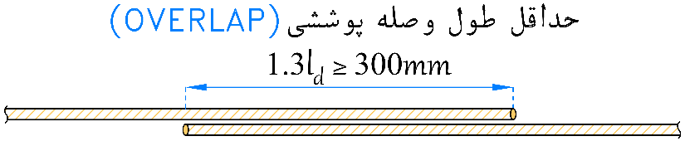 |  |  | $$f_{y}=\text{400} MPa$$
 |  |  | $$f_{c}^{'}=\text{25} MPa$$
$$l_{st}=\text{1/3}l_{d}=\text{1/3}\frac{ψ_{t}ψ_{e}ψ_{s}ψ_{g}}{λ\left(\frac{c_{b}+K_{tr}}{d_{b}}\right)}\frac{\text{0/9}f_{y}}{\sqrt{f_{c}^{'}}}d_{b}=\text{1/3}\frac{\left(\text{1} یا \text{1/3}\right)\text{×1}\text{×}\left(\text{0/8} یا \text{1}\right)\text{×1}}{\text{2/5}}\frac{\text{0/9×400}}{\sqrt{\text{25}}}d_{b}$$
ستون‌ها و دیوارها  ($ψ_{t}=\text{1/0}$) | تیرها و فونداسیون‌ها |  | قطر میلگرد | ردیف
ستون‌ها و دیوارها  ($ψ_{t}=\text{1/0}$) | آرماتور فوقانی ($ψ_{t}=\text{1/3}$) | آرماتور تحتانی ($ψ_{t}=\text{1/0}$) | قطر میلگرد | ردیف
$$\text{29/95}≈\text{30} cm$$ | $$\text{38/94}≈\text{40} cm$$ | $$\text{29/95}≈\text{30} cm$$ | $$ϕ\text{10}$$ | 1
$$\text{35/95}≈\text{35} cm$$ | $$\text{46/73}≈\text{50} cm$$ | $$\text{35/95}≈\text{35} cm$$ | $$ϕ\text{12}$$ | 2
$$\text{41/93}≈\text{45} cm$$ | $$\text{54/51}≈\text{55} cm$$ | $$\text{41/93}≈\text{45} cm$$ | $$ϕ\text{14}$$ | 3
$$\text{47/92}≈\text{50} cm$$ | $$\text{62/30}≈\text{65} cm$$ | $$\text{47/92}≈\text{50} cm$$ | $$ϕ\text{16}$$ | 4
$$\text{53/91}≈\text{55} cm$$ | $$\text{70/09}≈\text{70} cm$$ | $$\text{53/91}≈\text{55} cm$$ | $$ϕ\text{18}$$ | 5
$$\text{74/88}≈\text{75} cm$$ | $$\text{97/34}≈\text{100} cm$$ | $$\text{74/88}≈\text{75} cm$$ | $$ϕ\text{20}$$ | 6
$$\text{82/37}≈\text{85} cm$$ | $$\text{107/08}≈\text{110} cm$$ | $$\text{82/37}≈\text{85} cm$$ | $$ϕ\text{22}$$ | 7
$$\text{93/6}≈\text{95} cm$$ | $$\text{121/68}≈\text{125} cm$$ | $$\text{93/6}≈\text{95} cm$$ | $$ϕ\text{25}$$ | 8
$$\text{104/83}≈\text{105} cm$$ | $$\text{136/28}≈\text{140} cm$$ | $$\text{104/83}≈\text{105} cm$$ | $$ϕ\text{28}$$ | 9
$$\text{119/81}≈\text{120} cm$$ | $$\text{155/75}≈\text{155} cm$$ | $$\text{119/81}≈\text{120} cm$$ | $$ϕ\text{32}$$ | 10

$$l_{st}={f_{y}=\text{400} MPa \atop f_{c}^{'}=\text{30} MPa }\left\{\begin{aligned}تیر\left\{\begin{aligned}فوقانی میلگرد\left\{\begin{aligned}ϕ<\text{20}→\text{1/3}l_{d}=\text{1/3}\text{×}\frac{\text{1/3×1}\text{×}\text{0/8×1}}{\text{2/5}}\frac{\text{0/9×400}}{\sqrt{\text{30}}}d_{b}=\text{35/54}d_{b} \\ ϕ≥\text{20}→\text{1/3}l_{d}=\text{1/3}\text{×}\frac{\text{1/3×1}\text{×}\text{1×1}}{\text{2/5}}\frac{\text{0/9×400}}{\sqrt{\text{30}}}d_{b}=\text{44/43}d_{b} \end{aligned}\right. \\ تحتانی میلگرد\left\{\begin{aligned}ϕ<\text{20}→\text{1/3}l_{d}=\text{1/3}\text{×}\frac{\text{1×1}\text{×}\text{0/8×1}}{\text{2/5}}\frac{\text{0/9×400}}{\sqrt{\text{30}}}d_{b}=\text{27/34}d_{b} \\ ϕ≥\text{20}→\text{1/3}l_{d}=\text{1/3}\text{×}\frac{\text{1×1}\text{×}\text{1×1}}{\text{2/5}}\frac{\text{0/9×400}}{\sqrt{\text{30}}}d_{b}=\text{34/18}d_{b} \end{aligned}\right.\end{aligned}\right. \\ ستون\left\{\begin{aligned}ϕ<\text{20}→\text{1/3}l_{d}=\text{1/3}\text{×}\frac{\text{1×1}\text{×}\text{0/8×1}}{\text{2/5}}\frac{\text{0/9×400}}{\sqrt{\text{30}}}d_{b}=\text{27/34}d_{b} \\ ϕ≥\text{20}→\text{1/3}l_{d}=\text{1/3}\text{×}\frac{\text{1×1}\text{×}\text{1×1}}{\text{2/5}}\frac{\text{0/9×400}}{\sqrt{\text{30}}}d_{b}=\text{34/18}d_{b} \end{aligned} \right.\end{aligned}\right.$$
 |  |  | $$f_{y}=\text{400} MPa$$
 |  |  | $$f_{c}^{'}=\text{30} MPa$$
$$l_{st}=\text{1/3}l_{d}=\text{1/3}\frac{ψ_{t}ψ_{e}ψ_{s}ψ_{g}}{λ\left(\frac{c_{b}+K_{tr}}{d_{b}}\right)}\frac{\text{0/9}f_{y}}{\sqrt{f_{c}^{'}}}d_{b}=\text{1/3}\frac{\left(\text{1} یا \text{1/3}\right)\text{×1}\text{×}\left(\text{0/8} یا \text{1}\right)\text{×1}}{\text{2/5}}\frac{\text{0/9×400}}{\sqrt{\text{30}}}d_{b}$$
ستون‌ها و دیوارها  ($ψ_{t}=\text{1/0}$) | تیرها و فونداسیون‌ها |  | قطر میلگرد | ردیف
ستون‌ها و دیوارها  ($ψ_{t}=\text{1/0}$) | آرماتور فوقانی ($ψ_{t}=\text{1/3}$) | آرماتور تحتانی ($ψ_{t}=\text{1/0}$) | قطر میلگرد | ردیف
$$\text{27/34}≈\text{30} cm$$ | $$\text{35/54}≈\text{35} cm$$ | $$\text{27/34}≈\text{30} cm$$ | $$ϕ\text{10}$$ | 1
$$\text{32/81}≈\text{35} cm$$ | $$\text{42/65}≈\text{45} cm$$ | $$\text{32/81}≈\text{35} cm$$ | $$ϕ\text{12}$$ | 2
$$\text{38/28}≈\text{40} cm$$ | $$\text{49/76}≈\text{50} cm$$ | $$\text{38/28}≈\text{40} cm$$ | $$ϕ\text{14}$$ | 3
$$\text{43/75}≈\text{45} cm$$ | $$\text{56/87}≈\text{60} cm$$ | $$\text{43/75}≈\text{45} cm$$ | $$ϕ\text{16}$$ | 4
$$\text{49/22}≈\text{50} cm$$ | $$\text{63/98}≈\text{65} cm$$ | $$\text{49/22}≈\text{50} cm$$ | $$ϕ\text{18}$$ | 5
$$\text{68/36}≈\text{70} cm$$ | $$\text{88/86}≈\text{90} cm$$ | $$\text{68/36}≈\text{70} cm$$ | $$ϕ\text{20}$$ | 6
$$\text{75/19}≈\text{75} cm$$ | $$\text{97/75}≈\text{100} cm$$ | $$\text{75/19}≈\text{75} cm$$ | $$ϕ\text{22}$$ | 7
$$\text{85/44}≈\text{85} cm$$ | $$\text{111/08}≈\text{115} cm$$ | $$\text{85/44}≈\text{85} cm$$ | $$ϕ\text{25}$$ | 8
$$\text{95/70}≈\text{95} cm$$ | $$\text{124/41}≈\text{125} cm$$ | $$\text{95/70}≈\text{95} cm$$ | $$ϕ\text{28}$$ | 9
$$\text{109/37}≈\text{110} cm$$ | $$\text{142/18}≈\text{145} cm$$ | $$\text{109/37}≈\text{110} cm$$ | $$ϕ\text{32}$$ | 10

$$l_{st}={f_{y}=\text{400} MPa \atop f_{c}^{'}=\text{30} MPa }\left\{\begin{aligned}تیر\left\{\begin{aligned}فوقانی میلگرد\left\{\begin{aligned}ϕ<\text{20}→\text{1/3}l_{d}=\text{1/3}\text{×}\frac{\text{1/3×1}\text{×}\text{0/8×1}}{\text{2/5}}\frac{\text{0/9×400}}{\sqrt{\text{35}}}d_{b}=\text{32/91}d_{b} \\ ϕ≥\text{20}→\text{1/3}l_{d}=\text{1/3}\text{×}\frac{\text{1/3×1}\text{×}\text{1×1}}{\text{2/5}}\frac{\text{0/9×400}}{\sqrt{\text{35}}}d_{b}=\text{41/13}d_{b} \end{aligned}\right. \\ تحتانی میلگرد\left\{\begin{aligned}ϕ<\text{20}→\text{1/3}l_{d}=\text{1/3}\text{×}\frac{\text{1×1}\text{×}\text{0/8×1}}{\text{2/5}}\frac{\text{0/9×400}}{\sqrt{\text{35}}}d_{b}=\text{25/31}d_{b} \\ ϕ≥\text{20}→\text{1/3}l_{d}=\text{1/3}\text{×}\frac{\text{1×1}\text{×}\text{1×1}}{\text{2/5}}\frac{\text{0/9×400}}{\sqrt{\text{35}}}d_{b}=\text{34/18}d_{b} \end{aligned}\right.\end{aligned}\right. \\ ستون\left\{\begin{aligned}ϕ<\text{20}→\text{1/3}l_{d}=\text{1/3}\text{×}\frac{\text{1×1}\text{×}\text{0/8×1}}{\text{2/5}}\frac{\text{0/9×400}}{\sqrt{\text{35}}}d_{b}=\text{27/34}d_{b} \\ ϕ≥\text{20}→\text{1/3}l_{d}=\text{1/3}\text{×}\frac{\text{1×1}\text{×}\text{1×1}}{\text{2/5}}\frac{\text{0/9×400}}{\sqrt{\text{35}}}d_{b}=\text{34/18}d_{b} \end{aligned} \right.\end{aligned}\right.$$
 |  |  | $$f_{y}=\text{400} MPa$$
 |  |  | $$f_{c}^{'}=\text{35} MPa$$
$$l_{st}=\text{1/3}l_{d}=\text{1/3}\frac{ψ_{t}ψ_{e}ψ_{s}ψ_{g}}{λ\left(\frac{c_{b}+K_{tr}}{d_{b}}\right)}\frac{\text{0/9}f_{y}}{\sqrt{f_{c}^{'}}}d_{b}=\text{1/3}\frac{\left(\text{1} یا \text{1/3}\right)\text{×1}\text{×}\left(\text{0/8} یا \text{1}\right)\text{×1}}{\text{2/5}}\frac{\text{0/9×400}}{\sqrt{\text{35}}}d_{b}$$
ستون‌ها و دیوارها  ($ψ_{t}=\text{1/0}$) | تیرها و فونداسیون‌ها |  | قطر میلگرد | ردیف
ستون‌ها و دیوارها  ($ψ_{t}=\text{1/0}$) | آرماتور فوقانی ($ψ_{t}=\text{1/3}$) | آرماتور تحتانی ($ψ_{t}=\text{1/0}$) | قطر میلگرد | ردیف
$$\text{25/31}≈\text{30} cm$$ | $$\text{32/91}≈\text{35} cm$$ | $$\text{25/31}≈\text{30} cm$$ | $$ϕ\text{10}$$ | 1
$$\text{30/38}≈\text{30} cm$$ | $$\text{39/49}≈\text{40} cm$$ | $$\text{30/38}≈\text{30} cm$$ | $$ϕ\text{12}$$ | 2
$$\text{35/44}≈\text{35} cm$$ | $$\text{46/07}≈\text{50} cm$$ | $$\text{35/44}≈\text{35} cm$$ | $$ϕ\text{14}$$ | 3
$$\text{40/50}≈\text{40} cm$$ | $$\text{52/65}≈\text{55} cm$$ | $$\text{40/50}≈\text{40} cm$$ | $$ϕ\text{16}$$ | 4
$$\text{45/57}≈\text{45} cm$$ | $$\text{59/23}≈\text{60} cm$$ | $$\text{45/57}≈\text{45} cm$$ | $$ϕ\text{18}$$ | 5
$$\text{63/29}≈\text{65} cm$$ | $$\text{88/86}≈\text{90} cm$$ | $$\text{63/29}≈\text{65} cm$$ | $$ϕ\text{20}$$ | 6
$$\text{69/61}≈\text{70} cm$$ | $$\text{97/75}≈\text{100} cm$$ | $$\text{69/61}≈\text{70} cm$$ | $$ϕ\text{22}$$ | 7
$$\text{79/11}≈\text{80} cm$$ | $$\text{111/08}≈\text{115} cm$$ | $$\text{79/11}≈\text{80} cm$$ | $$ϕ\text{25}$$ | 8
$$\text{88/60}≈\text{90} cm$$ | $$\text{124/41}≈\text{125} cm$$ | $$\text{88/60}≈\text{90} cm$$ | $$ϕ\text{28}$$ | 9
$$\text{101/26}≈\text{105} cm$$ | $$\text{142/18}≈\text{145} cm$$ | $$\text{101/26}≈\text{105} cm$$ | $$ϕ\text{32}$$ | 10

روش مهار مکانیکی از روش های دیگر مهار بوده که در این مقاله به آن پرداخته نشده است.
این شکل بر گرفته از کتاب طراحی لرزه‌ای ساختمان‌های بتن‌آرمه نوشته پرفسور جک میلی است
این چارت بر گرفته از کتاب طراحی سازه‌های بتنی و فولادی نوشته دکتر حسین‌زاده اصل است

